空调营销管理信息系统

项
目
方
案
书

目 录
1. 前言 3
2. 公司简介 5
2.1. 综合实力 5
2.2. 用友公司承接此项目的优势 6
2.3. 典型用户介绍 8
3. 方案概述 10
3.1. 系统现状与系统目标 10
3.2. 用友新一代企业应用软件NC介绍 13
3.3. 用友家电行业解决方案 21
3.4. 美的空调营销管理信息系统解决方案概述 25
4. 美的空调营销管理信息系统解决方案 26
4.1. 市场管理 26
4.2. 销售管理 29
4.3. DRP（分销资源计划） 34
4.4. 库存管理 37
4.5. 配送管理 39
4.6. 财务管理 42
4.7. 技术方案 45
4.8. 数据接口 54
4.9. 数据迁移 55
5. 系统实施计划及费用预算 55

前言
美的集团是当今中国最大的家电生产基地和出口创汇基地之一，在中国家电行业拥有举足轻重的地位。美的经营空调、风扇、电饭煲、微波炉、电暖器、厨具、微电机、压缩机等多项产品。美的小家电的经营规模全国最大，是全球最大的风扇、电饭煲供应商，国内第一大电暖器制造商。美的产品行销全世界100多个国家和地区，销售额和出口创汇连续多年居同行业前列。
美的拥有中国最大、最完整的空调产业链。空调器居国内同行业前三位，空调电机产销量全国第一，压缩机产量居国内同行业前三位。美的空调事业部是美的最大的事业部。空调事业部国内营销公司负责美的空调在国内的销售业务，在全国各地拥有34家营销中心。随着家电业竞争的加剧和集团的迅速发展，美的空调对内部管理提出了更高的要求。其中，改革和完善市场管理、销售管理、财务管理、客户关系管理，并以此为起点，实现企业全面信息化管理，为经营管理决策提供准确、及时的财务、分销及其他经济信息，是美的集团加强管理的关键环节。由此，美的空调领导高瞻远瞩，决定抓住时机，建设一套具有美的特色，先进、实用、可靠的营销管理信息系统，以适应美的总体发展战略。
这是一项专业性强、涉及面广、实施难度大的系统工程，选择一个实力雄厚、具有专业水准、能够长期合作的应用方案提供商作为合作伙伴是其中的核心问题。
北京用友软件股份有限公司（以下简称用友集团）是北京新技术产业开发实验区的优秀高科技企业。公司宗旨是“与用户真诚合作，做用户可靠朋友”。在1999年CCID的统计中，超过方正、东大阿尔派成为了中国最大的独立软件开发商。
用友集团专致于企业管理软件的开发和销售，是目前中国最大的企业管理软件公司，拥有20万家用户，财务软件连续十年市场占有率第一（40.1%），企业管理软件市场占有率在Oracle、SAP等国外软件之后，居国内第一。
用友集团一向致力于为大型、集团型企业和行业系统提供整体解决方案。并于1998年起开始开发基于B/S结构的ERP软件，在三年的时间内，走过了项目阶段（1998-1999）、核心产品阶段（1999-2000），目前已经迈入全面产品阶段。用友集团最新开发的NC系列产品涵盖了财务、供应链、生产制造、CRM、决策支持、电子商务等方面。将为大型企业提供完善的应用解决方案。
在三年多的高端产品开发及推广过程中，用友集团已经积累了丰富的经验，也拥有了一大批用户，如海洋石油、海尔集团、湖南烟草、申银万国、燕京啤酒、酒泉钢铁等，覆盖了财务、销售、证券管理、烟草专卖管理等多种业务。
在家电领域，通过实施海尔、海信、坂神、澳柯玛等项目，形成了一套完整的家电行业应用解决方案。
根据美的空调提出的项目要求，我们做出了如下初步方案书。
本方案是在对美的空调初步了解的基础之上作出的，不当之处，欢迎指正。
本方案书从公司简介、方案概述、详细方案、实施计划、费用预算等方面作了概要的论述。
我们相信，通过实施本方案及双方真诚的合作，美的空调营销管理信息系统的建设一定会取得圆满的成功。

公司简介

综合实力
北京用友软件股份公司为北京新技术产业开发实验区的优秀高科技企业，专致于财务及企业管理软件的开发和销售。是目前中国最大的企业管理软件开发商和销售商，也是99年度中国最大的独立软件厂商（CCID评定，2000年统计结果未出）。
公司创立于1988年12月6日，前身为“用友财务软件服务社”，1990年转办为“用友电子财务技术有限公司”。1995年发展为“用友软件（集团）有限公司”并组建“用友软件集团”。1999年改为股份公司。
集团总部设有开发中心、市场中心、销售管理中心、服务中心、行政中心等业务与管理部门，在全国建立了50余家地区分、子公司（全资30家，参股联营20家）。用友集团现有员工1200多人（含全资/控股分、子公司）。集团总部500多人，其中专职开发人员300多人。公司在北京上地信息产业基地建有1万平米的全智能型用友软件大厦，是中国企业管理软件产业的重要发展基地。
用友公司面向企业管理领域,全面开发自主版权的软件产品。几年来已累计开发出近百个品种的软件产品。公司研制的第三代产品（管理型财务软件）和第四代产品（企业管理软件）先后被列入国家级火炬计划项目，获得了政府发展资金的资助。用友公司还与IBM、Microsoft、Oracle等国际级公司建立战略联盟合作关系，以进一步发展中国企业管理软件。
用友企业管理软件作为中国名牌软件，率先通过了国家财政部评审和中国软件评测中心的评测，被中国软件行业协会评选推荐为全国优秀软件产品，国家科委发文向全国企事业单位推荐采用。《计算机世界》对全国主流企业管理软件的用户调查评测，用友软件荣获第一。用友软件以其实用、先进、可靠的特点,深受广大企业管理人员的喜爱,目前用户数量已超过20万多家，全国市场占有率超过40%，行业覆盖率达到100%，居全国之首。
用友建有中国最大的商用软件营销服务网。全国代理商的总数已近500家，全国授权技术支持中心30家，授权培训中心100家。全国省会城市和各要地市及部分县市都建起了用友软件的营销服务网点。
用友公司为北京市政府重点扶持企业，国务院知识产权办公室定点的全国首批知识产权保护试点单位。公司曾荣获财政部授予的“全国会计电算化事业贡献奖”，并被评为北京新技术开发实验区优秀企业、北京市“重合同，守信誉”企业、“科技之光优秀企业”等。
用友公司的宗旨是“与用户真诚合作，做用户可靠朋友”。公司使命是“发展民族软件产业，推进中国管理现代化”。公司目标是“1995年成为中国最大的财务软件公司（已提前实现），2000年成为中国最大的商用软件产业集团（已实现），2010年成为有国际影响的跨国经营企业”。

用友公司承接此项目的优势

整体优势
综合实力最强。用友集团是中国最大的企业管理软件公司，也是中国最大的独立软件厂商。用友软件在用户数量（超过20万家），市场占有率（40%），行业覆盖率（100%）等方面均居国内同行之首。集团（含全资分公司）现有员工总数1200人，其中专职开发人员300多人，在北京上地信息产业基地建有面积达1万平方米、全智能型的用友软件大厦，是中国目前最大的企业管理软件产业发展基地。用友公司是国家级火炬计划软件项目承担单位，北京市政府重点扶持企业。雄厚的综合实力为承接大型项目提供了有力保障。
丰富的行业经验。在十一年的时间里，用友公司专致于在企业管理领域发展，并在20万多家用户基础上积累了丰富的开发经验和成熟的应用模型，熟悉国内各种类型用户的业务模式。在家电行业，用友公司拥有一批典型用户，通过与中国著名家电企业海尔、海信、坂神、澳克玛等的合作，用友公司形成了完整的家电企业解决方案。
质量保证体系。质量是企业的生命，用友公司一直重视质量管理。为向用户提供具有可靠质量保证能力的产品和服务，确保公司软件产品、软件工程项目达到国际先进的质量水平，公司按照ISO9001标准，建立了质量保证体系，对软件开发、生产供应、维护等全过程进行有效的质量控制。公司的质量方针是“实用、先进、可靠的产品，专业、及时、真诚的服务”。公司的质量目标是：“产品无故障，服务无投诉”。1997年10月14日，已通过了ISO9001认证机构的全面认证，用友公司已成为国内第一家通过ISO9001认证的软件企业。1998年，用友集团成功导入ISO9002服务质量体系认证。

开发优势
优秀的开发队伍。用友公司开发部聘请了很多大学教授、博士给企业作为开发顾问，规划产品模型，指导产品开发；建有国内唯一一家软件企业博士后流动站—用友企业应用软件博士后流动站；从开发的组织结构上，不仅有从事通用软件开发的产品本部，还设有行业软件开发部、软件工程公司来进行行业软件和项目软件的辅助开发。保证每个项目既有通用版产品的强大功能，又能解决个性化的需求。
成熟的应用模型。美的空调营销管理信息系统中涵盖的几乎所有功能模块均为用友公司已有的成熟的应用模型，既有利于更加结合美的空调的具体要求开发系统，也有利于缩短开发周期，这也是其他国内外公司所不具备的。
先进的技术。用友公司根据目前网络技术的最新发展趋势，充分利用Internet技术，在本项目中采取B/S结构，从而避免了传统客户机/服务器模式的弊端，保证了技术的先进性和前瞻性。
良好的开发环境。位于北京上地信息产业基地，建筑面积达一万平方米的全智能型用友软件大厦，可容纳500人同时办公，网络系统全部基于Internet/Intranet，以专用线路的方式与电信局的国际数据出口连接，数据通道通达每一个工位，其开发与办公环境代表了国内最高水平。公司的软件开发规范、程序构件库、开发所需的各种文档均可通过浏览器向所有开发人员开放。程序开发采用网络型开发管理工具，在小组服务器上，通过开发管理工具控制版本的唯一、程序修改的追踪、程序测试和程序质量的分析。先进的开发环境为一流产品的实现提供了有力保障。
与其他公司的合作。用友软件集团与IBM、Microsoft、Sun、Oracle等公司结成了战略伙伴关系，用友软件集团雄厚的开发实力、成熟的应用经验与上述公司先进而可靠的技术平台结合互补，强强联手，将在中国管理软件领域产生深远的影响。

服务优势
服务宗旨。用友公司长期以来一直致力于在提供优质产品的同时，提供最优质的服务。一向秉承“与用户真诚合作，做用户的可靠朋友”的服务宗旨。用友的企业徽标—“心”形标志形象地表达了把爱心、诚心所致的产品和服务,奉献给用户,奉献给社会的经营理念。
服务网络。用友公司建有中国最大的商用软件营销服务网。除50家地区分公司外，全国代理商的总数已达到500家，全国授权技术支持中心30家，授权培训中心100家。全国所有省会城市和主要地市都建起了用友软件的营销服务网点，用友集团在广东及全国各地的分公司可以配合总部对美的集团做好服务工作。
服务手段。除传统的服务方式，如电话、传真、信函、上门服务等，用友公司已建成网络化的远程支持与服务系统。通过用友在Internet站点（包括WWW，Mail，FTP等服务），可提供用友关于最新软件产品及有关支持服务的详细介绍，同时提供试用软件、学习软件、演示软件免费下载服务。电子信箱随时收集用户提出的各种问题，热线问答栏目提供最新、最有代表性问题的解答。集团公司与各省市分公司、全国代理商的基于Internet的业务网络也已经建成投入使用。

与国外企业比较的优势
软件的适用性和实用性强。
在10多年时间和20万用户群的基础上，用友公司积累了丰富的开发和应用经验，熟知最适合中国国情和文化特色的管理制度、管理体系和应用模式，并在此基础上，结合国际先进管理思想和方法，能够提供适应具体用户的实用系统。
技术服务本地化。
用友集团在全国范围已有健全的行销服务网络，尤其是遍布全国的授权技术支持中心和授权培训中心可以为美的集团提供强有力的保障和支持，能够做到现场即时响应，实时实地解决问题。
产品开发本地化。
用友公司计划基于现有ERP应用模型，结合美的空调具体要求作兼顾专项的产品开发和版本升级，而不同于国外产品受系统母版在国外的限制。
项目整体费用较低，尤其是实施及售后服务费用。
减低用户建立和运行本系统的总体成本。并且实施周期短。

与国内企业相比。
综合实力强。
用友集团基于在软件领域长远发展，企业整体规模在同行企业中最大，软件产业化基础最雄厚，是大型用户理想的长期合作伙伴。
基于最先进的技术解决方案。
用友公司基于B/S结构的软件直接采用了最先进的技术平台和开发工具，在技术上没有“历史包袱”，具有一步到位的优势。
完善的应用模型。
用友公司自98年起，从事高端产品的研发与推广工作。在三年多的时间内，已经积累了丰富的开发高端产品的经验，形成了完善的应有模型。在家电企业更是如此，通过与国内多家著名家电企业的合作。已形成了完善的家电企业解决方案。
建有同行企业中最大的覆盖全国的销售、服务网。

典型用户介绍
用友集团从98年开始，从财务软件转向到全面企业管理软件。至今已走过了三个阶段：
项目阶段：1998-1999年，主要以承接项目为主。
核心产品阶段：1999-2000年，以核心产品+客户化开发方式来进行项目实施。
全面产品阶段：2001- ，从2001年开始，用友公司的NC产品（iERP+iCRM）将陆续推出。在NC产品的基础上再加上客户化实施基本上可以实现项目要求。
经过三年的积累，用友公司发展了一大批ERP用户。现摘取一部分如下：
用户名称 | 项目金额（约数）百万 | 实施时间 | 应用规模 | 是否验收
海尔 | 300 | 99.12-00.9 | 20服务器+100工作站 | 是
海洋石油 | 800 | 99.8-00.10 | 30服务器+800工作站 | 是
申银万国 | 400 | 00.5-01.1 | 1服务器+124工作站 | 是
深圳航空 | 500 | 00.7- |  | 否
湖南烟草 | 700 | 99.8-00.12 | 118服务器+800工作站 | 是
长沙自来水 | 300 | 98.11-00.8 | 1服务器+50工作站 | 是
大众保险 | 300 | 98.11-00.6 | 1服务器+40工作站 | 是
上海交行 | 500 | 98.12-00.11 | 20服务器+200工作站 | 是
深大电话 | 200 | 99.4-00.12 | 1服务器+50工作站 | 是
酒泉钢铁 | 400 | 00.8-01.1 | 1服务器+60工作站 | 是
燕京啤酒 | 300 | 00.5-00.12 | 1服务器+40工作站 | 是
…

用友公司在家电企业的用户还有海信、澳克玛、坂神、万燕集团、远大空调、威力空调等。

方案概述

系统现状及系统目标

系统现状
随着市场竞争的加剧，销售业务所面对的不仅仅是地域、人员的变化，更重要的是市场格局的变化。消费者行为的变化要求生产者对市场机会的反应更加敏捷，企业管理要更加细腻。这种高效率的管理模式必须建立在一个丰富且有序的数据平台上。所有企业需要的信息都及时地被收集，产采取有效的方法予以分析、反馈，提供客户服务、生产指导和决策支持。
为了达到以上目标，必须有一套先进、适用、可靠、安全的营销管理信息系统来帮助进行数据采集、信息处理等工作。目前美的空调具有如下所述的营销管理信息系统：
- 美的信息技术公司开发的销售管理系统，主要包括库存、计划、储运等方面的管理。
- 东大阿尔派开发的顾客服务管理系统，主要包括用户服务配件管理、服务结算管理。
- 依托于OracleFinancials系统的销售财务管理。
- 内部开发的物流管理系统（Foxpro）。
- 美的信息技术公司开发的集团统一使用的人力资源系统。
- 集团的办公自动化系统。
由于美的以前对营销管理信息系统建设没有统一的规划，使用的系统不统一，因而现有的系统存在如下的问题：
- 系统之间的集成性不强，使得“信息孤岛”现象严重，信息交换与共享出现严重障碍，且各项业务尚未整合应用，为管理带来极大地不便。
- 从软件所能实现的管理功能来看，原有系统功能不够完善，与美的提出的较高层次的管理要求相距较远。
- 市场信息的收集与反馈缺乏有效的支持。信息收集不完整，处理不及时。
- 系统可扩展性差，不能适应移动办公的要求。
综上所述，只有采用面向集团、企业级、技术先进的一体化解决方案，即为美的建设一个企业级营销管理信息系统,才能全面解决上述问题。
美的将营销管理信息系统建设摆在非常重要的地位。公司领导高度重视，各业务部门积极配合，又拥有良好的软硬件环境和一流的人才（有一批既懂业务又懂计算机高素质的专业人才）。因此，美的空调营销管理信息系统一定能够建设成功。

系统目标
建设一套具有家电行业和美的特色，满足美的特殊业务需要和发展要求、先进的技术平台与成熟的应用方案相结合、国际家电制造行业管理机制与适合中国国情的管理模式相结合、高性能，高可靠性、界面友好美观、操作便捷、易用高效的营销管理信息系统。使之能够直观、科学、准确、实时地反映市场、销售数据及各分支机构业务的发生过程，为美的的经营管理提供决策依据，增强经济效益和提高现代化管理水平，从而全面提升美的在家电行业的市场竞争能力。
美的集团作为家电行业中国家重点的大型、集团型企业，在营销管理上既要满足一般集团型企业营销管理要求，又要符合家电行业特点。具体来说，美的集团在营销管理上要满足以下目标：
（1）信息及时、有效、准确：加强销售分析、销售预测，提高销售计划的准确性，有效订单管理。加强市场推广费用的管理、监控，与销售结合优化市场推广。
（2）信息集成。销售、服务、市场、仓储、配送、财务等系统有效集成，数据充分共享。
（3）集中化管理。以空调营销公司为中心，对各分公司进行集中式、一体化的管理。对其下属经营单位所发生的经济业务能够快速、及时、准确的响应。为各分公司、办事处、终端售点、经销商、业务员、市场客户提供方便快捷的信息反馈渠道，加强市场管理，包括渠道终端、导购管理。
（4）技术先进。系统基本于Internet技术和大型数据库，能够进行远程实时访问和操作。要求在保证速度的情况下尽量采用B/S方式，基于先进的网络计算技术（NetworkComputing），采用分布式处理模式。支持移动办公。选用面向对象的大型关系型数据库（ORDBMS），进行集中管理。支持目前的主流大型数据库ORACLE，DB2，SQLSERVER，SYBASE，INFORMIX等。
（5）可扩展性好。能够与现有系统紧密集成，尤其是ERP系统、客户服务系统和公共信息网，比较方便的查询有关信息。与专业物流公司预留接口，加强物流跟踪。
（6）严格的权限控制，具备用户和数据的多种安全措施。。对于美的集团这样的特大型集团企业来说，其财务组织机构复杂，业务人员多，业务量大，系统安全性控制相对难度较大，这就要求未来的营销管理信息系统必须有严格的权限控制，做到每个操作员严格按照所分配的权限进行操作，并且每次操作有据可查，权责分明。网上安全身份认证采用安全数字证书的方式；核心数据加密存储和传送。
（7）功能完善
按照营销公司的职能划分及业务特点，结合现代CRM的要求，系统从结构上划分为五大模块，包括市场管理、销售管理、客户服务管理、仓储配送、财务核算等五部分。
销售管理：进行销售分析与销售预测，进行商品管理、订单管理、回款管理。
销售分析主要是为了让销售主管及高层领导对现有销售状况有全面的了解，销售预测是协助高层领导根据现有销售资料预估产品销售的发展方向，确定销售计划，准备未来库存需求量，产品需求，商品管理是协助销售主管了解消费者对商品的偏好趋势，包括商品销售排行榜、畅销品及滞销品分析、商品活力分析等。
销售计划管理包括销售计划制定、调整、实施、考核，货源调拨计划生成。及根据ERP库存信息、生产信息，制定销售计划与进行预测，分公司发货，调拨申请审批与跟踪，滞品、次品计划调度与跟踪。
回笼管理包括资金回笼等情况的汇总，销售政策的制定执行等。
订单管理包括订单对照查询、对订单的整个过程进行跟踪，使总部、分公司和经销商可随时查询到相关信息。
市场管理：包括渠道管理、终端管理、市场推广，可通过收集渠道信息、终端售点信息准确掌握各地包括竞争对手在内的产品销量、市场促销政策及活动，为销售分析预测提供准确的数据，其中渠道管理需要与经销商共享信息，包括供应商的进、销、存情况，提高产品流通信息的准确性。
客户服务：目前已有系统，功能包括用户服务、配件管理、服务结算、呼叫中心。需要开发接口。将结算信息引入财务，安装维修信息收入销售管理，辅助销售分析预测。
仓储配送：包括存货管理、储运日常业务管理，及与物流公司接口。存货管理包括单证、账务结算、仓库动作及条码管理和退货管理。储运日常业务有运力需求计划、出库计划、运力调度计划、运输合同管理、运费结算的统计与分析、货物跟踪等。
财务核算：包括应收、应付、总账，汇集销售回款、推广费用、售后结算、仓储运输等费用，形成资金流的集成，进行相关成本分析。

系统设计原则
- 先进性
本系统为ERP系统的一个子系统，以核算为基础,重在控制管理,突出决策支持,采用整合性的设计思路，融合先进的管理思想，从而实现最佳的业务流程，达到最大程度的数据综合利用，确保系统应用模型的先进性；
技术平台基于浏览器/服务器（B/S）体系结构,采用网络计算技术和分布式处理模式，支持大型关系型数据库，面向Internet/Intranet，保证了技术上的先进性和前瞻性。
- 适用性
用友软件按照中国企业管理模式和管理制度，结合国际先进管理思想设计，用友软件能够随着国内制度的发展进行产品更新与调整，以更好的满足用户需要。
用友软件在家电行业拥有广泛的典型用户，拥有成熟的业务模型，在此基础上，结合美的的业务特点及使用习惯作相应的客户化设置，可使之全面满足美的的应用要求。
技术上采用Browser/Server和分布式处理的实现方式，可以有效利用现有资源。
为满足国内企业管理复杂，突发事项多，管理不规划等国情的需要，用友软件具有强大的自定义功能，可以自定义业务流程，自定义报表，并且内置了大量的语句、函数、命令，提供二次开发功能。
- 可靠性
本系统采用大型关系型数据库，有严格的安全控制和数据备份机制，可以确保数据安全可靠；在运行环境方面，服务器采用高可靠性集群设置，可以不间断运行。同时，用友公司是国内第一家通过ISO9001及ISO9002国际质量体系认证的软件开发商，拥有一套切实可行的质量保证体系，可以确保软件的开发及服务质量。
- 易用性
本系统结合中国企业用户文化习惯，采用浏览器操作界面，界面友好，秉承用友软件一贯风格，操作便捷，易学易用。菜单、报表等界面元素符合国人习惯。
- 安全性
在网络配置上，从企业网外部只可访问对外信息发布系统，保证内部各子系统的数据不被非法用户所获取。
在应用软件的设计上，强化权限管理功能，具有多级安全机制。通过对各级人员及不同财务人员的权限分配，做到所有人员只能查看与自己相关的数据，并建立完善的日志管理，做到所有操作都有据可查。
因本系统采用大型关系数据库，有严格的口令验证机制，同时可辅助制度上的约束以确保数据不会被非法用户所获取。
系统传输时，采用加密设置，既使非法用户截获了信息，也无从破解。
- 集成性
本营销管理信息系统充分考虑与其他业务子系统之间的接口以及在各个业务子系统之上构建的综合信息系统的接口，适应美的空调企业信息系统的整体规划和未来发展需要。
本系统采用Internet/Intranet技术，基于JAVA标准开发，可以满足各种平台应用，在技术上保证了与其他应用系统的集成性。同时，可充分与办公自动化和电子商务整合应用。
- 可扩充性
本系统采用组件化的设计，易于扩充，可动态设置业务流和数据流，适应美的空调今后由于管理制度、机构设置、业务流程和管理要求发生变化而导致的业务重组，满足美的空调未来的发展需要。

用友新一代企业应用软件NC介绍

NC特点
NC是用友公司的新一代企业应用软件。NC的产品目标就是提供以集成、优化、计划、控制为基础的，面向网络化管理的企业经营管理平台。集成了企业供应链管理、财务管理、决策等多个层次的管理内容，以优化企业资源为目标，提供计划和控制为手段，构建企业经营平台。支持从部门应用、到单个企业应用、到集团企业应用、到供应链企业应用的全面信息化管理。
NC的目标用户就是基于Internet/Intranet运做的中大型企业单位、事业单位、集团企业和虚拟企业。企业基于内部网和外部网进行日常的运营和管理是企业信息化的标志；虚拟企业就是指虽然没有资本和股权的纽带，但是由于协作关系而紧密联系的企业。
NC具有以下特点：
- 突出网络时代管理的新模式。
由于网络的发展，而缩小了企业内各部门、以及企业和企业之间距离，使得信息的传递更为及时和通畅，因而企业在管理内部的各部门之间的分工协作，以及与供应链企业的合作上也更加有效。
- 突出了基于电子商务技术的协同管理。
主要包括三个方面，一个是企业内部协同，例如员工自助支持员工网上请款和网上报销；一个是企业与供应链的协同，例如电子采购、电子销售等；一个是企业与社会机构的协同，例如网上银行对账等。
- 提供了面向过程的、多角度多层次的管理控制功能
面向过程的控制也称为事中的控制，即在业务发生的过程中就进行了控制，面向过程的控制才是真正的控制。多角度多层次是指从多个方面提供控制功能，例如预算的控制（控制费用的超预算发生），成本的控制（控制实际成本与标准成本的差异），资金的控制（采购计划的严格执行、客户信用的严格审核等）、库存的控制（库存的安全库存）等。
- 为企业建立起一套完整的预警体系
保证企业对未来事件的充分准备和对异常情况的最快反映。例如各种资金流入流出的提前预警和异常报警，各种库存的预警等。预警的触发条件、时间、以及预警信息的发布方式（进入系统提示、发邮件、网上公布等）全部可以定义。
- 动态会计原理
NC系统的一个重要特点就是引入动态会计原理，实现动态的业务财务一体化。所谓动态会计原理就是指在业务发生的同时就进行会计描述，以保证财务信息和业务信息的一致性和同步性。动态的会计描述，为企业的财务管理和经营决策提供了丰富准确及时的信息。同时为了保证企业财务会计的准确性，我们又对财务描述进行了分类，一类是虚拟凭证，一类是实时凭证，再有一类是会计凭证。虚拟凭证是对业务的提前描述，实时凭证是指与业务信息同步的会计描述，而会计凭证才是传统意义上的凭证。例如员工的一笔预借差旅费业务，在业务发生时会形成一笔借其他应收款 贷现金的实时凭证，同时为了控制费用的超预算，会形成一笔借管理费用 贷其他应收款的虚拟凭证，形成虚拟凭证的前提就是认为员工的借款全部发生为费用了，这样就可以控制下次借款的金额。虚拟凭证和实时凭证全部用于企业对内管理的需要，会计凭证是企业对外报送报表的依据，是传统的财务会计的范畴。
通过动态会计原理，实现了财务预算、财务控制和财务分析的实时性和可控性。
在传统的财务会计软件的基础上，NC做了突破，引入了管理会计的思想，支持企业的全面财务管理。NC不仅提供了生产成本的核算，还提供了面向企业价值链管理的项目成本核算。此外，还提供了基于动态会计的预算管理和资金管理。
- 真正的供应链思想
NC的供应链体现是真正的供应链思想。表现在由单一的物流管理向集团企业物流管理发展，强调计划的管理，各模块在计划层拉通，充分体现计划的作用，此外，实现了物流的闭环管理。
- 提供了完整的集团应用方案
主要包括集团预算的管理（预算样表的建立、预算的上报审批下发、预算执行数据的上报汇总等）、资金的管理（集团内部银行、结算中心或财务公司的管理、集团资金计划的上报下达等）、资产的管理（统一集团资产类别、折旧年限、折旧方法等，规范各单位资产核算）、财务的监控（集团各单据财务数据的实时动态汇总查询）、采购管理（集团统一采购）、DRP（集团分销资源计划）等。
- 提供了国际化应用方案
全面支持单一主币的多币种核算（如支持异币种核销、支持资产的外币核算等）；在业务处理规则上考虑国际通用软件的做法，例如收入确认的依据，采用可配置的方式等。
- NC提供了针对业务重要单据的签字流的配置功能
例如，对费用报销单、对请款单、对销售定单、采购定单等的审核签字流的配置。可以配置签字的条件，签字人员等，并能够把这些单据在签字流程上自动传递。
- 客户可配置和个性化应用是NC的另外一个主要特点
主要包括业务流程的可配置、应用组件的可配置、用户菜单的可配置、单据格式账表格式的自定义等。通过这些设置，来满足用户多样化的要求。
- 在权限管理上，提出了分层权限管理
首先是功能权限的分配，功能权限可以明细到一个功能按钮；其次是数据权限，能够针对部门、科目等所有基础信息定义权限，满足用户细分权限的要求。
- 帮助的多样化
首先是在线操作帮助，针对当前的操作提供指导；其次是企业业务信息帮助，这个帮助信息是由企业自己来制作并挂接的，例如针对费用报销这个功能，企业把报销的相关规定作成了帮助，以便随时查询；还有用友在线帮助，可以连接到用友的网站，随时进行更新。

应用架构
NC包括7大部分，分别是财务会计、管理会计、供应链管理、CRM、决策支持、电子商务等。下面主要介绍与美的营销管理信息系统较为密切的供应链管理和财务管理。
NC供应链管理的结构图如下所示：
电子商务模块是NC业务在供应链上的沿伸。本模块提供了网上报价，客户自助，供应商自助，业务员自助等功能，使得企业在网上开展业务成为可能。
电子商务将网上获得的销售机会提供给销售管理，经过确认后形成后台的销售订单。订单管理是NC供应链销售模块中的重要核心。NC的订单管理提供了可用量查询，应收控制，出货控制等，可支持多种销售业务，支持业务流程的可配置应用。
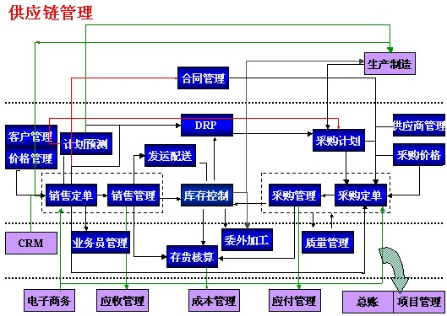销售计划从销售模块中获取实际销售数据进行考核。本模块根据企业年度经营目标，按多种方式进行分解，成为可执行可考核的销售计划。系统支持按集团结构层层分解，支持按产品，部门，产品大类等多种考核对象，可考核收入，成本，利润等多种指标。系统提供并允许用户定义预测模型，支持任意周期的滚动预测－－滚动计划。
销售订单向生产管理提供什么时候要什么产品，要多少的信息，供生产制造模块合理安排生产计划，实现以销定产。
按企业年度经营目标制定生产规划，按销售订单及短期的销售预测形成主生产计划，再形成物料需求计划，车间作业计划及库存备料计划。
销售计划/预测，及销售订单，形成了安排生产计划的依据。NC支持工业企业的以销定产的应用模式。
根据车间作业计划派生出的外协加工计划，形成外协加工订单。根据作业计划生成备料计划，供库存进行配料、发料控制。
库存管理是基于实物的库存管理，支持各种出入库业务及库存调整业务。支持批次及货位管理。
物料需求计划提供采购需要的请购信息：要什么材料，要多少，什么时候要，默认的供应商是谁等。
NC系统提供了按照销售计划生成采购计划的功能。支持商业企业及工业企业的应用模式，即按产品结构BOM进行分解，形成宏观指导性的采购计划，用于企业统筹安排中长期的采购资金。
可以从质量，价格，交期，可持续的改进等方面完成对供应商的评估。并可对供应商的交易情况进行综合的统计分析。
可以制定采购标准价，提供询价，报价分析，比价的功能，可对采购价格的变动进行分析，对采购行为中的价格进行控制。
可以根据请购单上的请购建议，形成正式的采购订单。
采购订单是NC的采购的核心。采购订单决定了向谁购买什么东西，什么时候到货，什么价格，数量，交货方式，到货地点，付款方式等内容。采购订单支持变更管理，提供丰富的业务状态管理，可做为应用组件独立运行。
采购管理完成采购的到货签收，检验入库，采购发票，采购费用等业务的处理。支持多种采购业务模式。
电子商务提供BTOB业务支持，使得供应商可以在网上确认订单，查询订单到到货，验收，付款情况，查询核心企业的采购计划，生产计划，甚至销售计划，销售订单等。
采购管理根据到货签收情况，提交质量检验请示。质量检验将检验结果回写至到货签收单上。采购管理向库存系统提交经过检验合格的实物入库通知。采购管理根据收货及收票情况，形成应付帐信息。
存货核算是面向财务的材料会计，完成各种存货收发成本的计算确认及调整工作。
根据委外加工的收发料通知进行实物的收发。根据生产计划中的外协计划，形成外协加工订单，完成外协加工材料及成品回收的管理。
可根据销售订单快快捷生成采购订单，或生成请购单，支持以商业单位以销定购的模式。销售订单向销售管理提供如下信息：向谁销售，销售什么，什么时候出货，什么价格，什么业务方式，由谁经手，后续如何处理。
销售管理是销售模块的核心，提供了发货通知，发票管理，费用管理等功能，可根据应用需要进行流程配置，支持多种业务模式。
业务员管理：根据合同量，订单量，出货量，回款额，应收额，等，灵活制定业务考核政策，按产品，部门，业务员等来进行考核。
销售系统向库存提交实物的出库通知。销售系统向存货提交销售成本结转通知，完成销售成本的计算及引起结转。销售管理模块根据发货及开票情况，形成应收信息。
应收账款系统完成对应收帐和生成，核销，统计和分析。
客户管理提供对客户科学的信用评估，制定科学的信用额度。实现对客户历史交易记录的综合分析。
价格管理能提供完美的价格控制，制订灵活的价格政策。可根据产品，客户，业务类型，数量，时间段等制定价格政策。根据目前的业务类型，客户，商品，数量，日期等内容，提供一个价格政策，用来控制销售活动。
CRM系统（客户关系管理），使客户成为利润的源泉。将客户的销售机会，及确定的销售信息传给销售订单模块。
DRP根据销售预测及销售订单来进行补库计算，并形成补库建议。DRP是NC面向集团企业物流管理的一个重要模块。DRP可使企业的物流总监或财务总监及时动态地了解到商品货物在整个销售网络或销售渠道中的分布情况，从而对销售政策，货物调配，销售价格制定，市场政策的制定产生影响，并可根据各点上的需求来提出最佳的配货或补库计划。DRP的运算结果，根据需要形成可调整的请购建议。
根据销售接单信息，制订出车辆，送货员的行程，送货计划，货物的装车方案，客户签收等。可对配送费用管理。根据配合的行程及装车计划来安排拣货及出库。由销售模块提供：向谁送，送什么，送多少，什么时间送到，以什么方式送等信息。
销售合同指导具体的销售行为，并从销售模块中获取合同执行数据。分为采购合同，销售合同，工程合同。提供金额合同，数量合同等多种合同形式。提供完善的合同管理功能，及合同的计划执行情况分析。采购合同指导具体的采购行为，并从采购模块中获取合同执行数据。
采购价格管理将对采购订单上的介格进行控制。
存货核算向生产制造提供生产用料的成本信息，接收成本核算传来的产成品入库成本信息。
根据配置情况，在供应链的各个环节自动获取业务的项目信息。项目管理是一个功能强大的项目成本管理软件，可完成生产成本以外的其它各种项目及服务的成本计算。
NC财务管理的结构图如下所示：
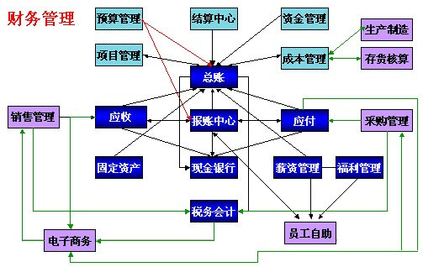
总账系统是财务会计和管理会计的基础平台，是财务信息的汇集地，提供了财务核算的基本功能，并为财务管理提供及时完整的信息。主要提供凭证处理、账簿查询打印、期末结账等基本核算功能，
应收款是企业资金流入的一个主要来源，因此应收款的管理是保证企业资金运做健康的一个主要手段。应收款管理系统为企业提供了一个管理资金流入的平台。应收款管理系统主要提供发票和应收单的录入、客户收款的处理、并提供应收账龄分析、欠款分析等统计分析。向总账系统传递应收凭证和收款凭证。
企业日常各项费用的支出是资金的另外一个流出口，如何将费用的支出控制在合理的范围内，降低内部成本，是企业财务管理的一个核心内容。报账中心系统提供了对费用支出进行预算控制的功能，并且能够将这部分预算控制提前到借款请款的环节，并及时对内部借款进行清理和催收。此外，提供支出公开表、预算执行表等统计分析。
应付款管理是企业控制资金流出的一个主要环节，同时也是维护企业信誉，保证企业低成本采购的一个有利手段。应收款管理系统主要提供发票和应付单的录入、给供应商付款的处理、并提供账龄分析、欠款分析等统计分析。向总账系统传递应付凭证和付款凭证。
应付款管理系统与应收款管理、报账中心紧密集成。这三个系统的单据录入、收付款处理可以完全集成，共同组成企业管理资金流入流出的平台，即可以满足一岗多职的要求，又可以满足对即是客户又是供应商的往来单位的管理要求。
现金银行管理为出纳人员提供了一个完整的工作平台。主要功能包括票据的管理，银行对账，现金盘点、票据盘点功能；现金银行日记账的查询与打印；资金收支日报的分析等。现金银行日记帐的数据可以来源于应收应付报账中心三个系统的收付款单，也可以来源于总账的凭证。
固定资产系统主要提供资产管理、折旧计算、统计分析等功能。其中资产管理主要包括原始设备的管理、新增资产的管理、资产减少的处理、资产变动的管理等，并提供资产评估功能，支持折旧方法的变更。折旧分配支持多使用部门按比率分摊。向总账系统查资产的各种变动以及折旧的计算分配等均形成的凭证。
薪资管理系统主要提供工资核算、工资发放、福利费提取、工资费用分摊、工资预算、统计分析等功能。向总账传递提取工资凭证。福利管理系统提供各种福利基金的提取和管理功能。
税务会计处理企业对外报送增值税的业务。
项目管理系统为生产制造成本之外的专项成本核算提供了平台，例如计算服务成本、计算价值链总成本等。系统提供了项目收入成本核算，项目利润的考核，项目的预算、项目的阶段控制等功能，并提供项目利润预测与模拟功能，为经营决策提供分析数据。项目管理与总账的关系是双向的，即可以向总账传递凭证，又可以从总账取得项目数据。
生产成本是制造业企业最为关心的一项财务数据，如何在降低生产成本的同时，最大化的满足客户的需要，是是制造业企业财务管理的一项核心内容。成本管理系统为制造业的生产成本核算与管理提供了强有力的工具。系统提供了分批法、分步法、品种法等多种成本核算方法，精确计算成本。提供多级成本核算，满足车间、分厂、集团成本核算的要求。支持作业成本法，满足成本管理细化的要求。支持定额标准成本的核算，考核成本中心的内部利润，促进企业降低内部成本。此外，还提供了成本预测与成本模拟功能，为企业的生产和经营决策提供分析数据。与总账的关系是双向的，即可以向总账传递凭证，又可以从总账取得费用数据。
企业的财务管理工作始于预算的编制，结束于预算的执行分析。预算管理系统为企业预算的事前编制、事中控制和事后分析提供了一个平台。预算管理系统为单一企业提供了预算的编制、预算的控制和预算的执行分析功能。预算控制主要集中在报账中心和总账。
资金管理主要管理企业酬资、投资业务。
结算中心为集团的内部银行、结算中心或财务公司的业务处理提供了支持。
员工自助，提供员工网上报销、网上业务，并将数据自动导入报账中心系统。此外，还能查询工资、福利等情况。

技术架构
用友NC系统的技术体系结构如下图所示：
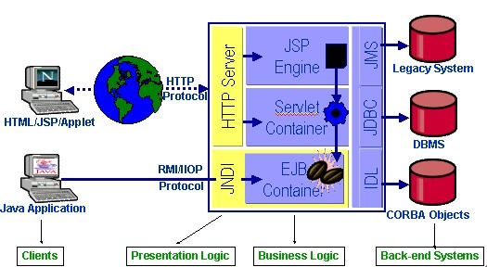
- NC产品采用B/S结构，面向Internet/Intranet，完全基于Web、中间件和大型数据库的N层体系结构。由浏览器——WEB服务器——应用服务器——数据库服务器组成。

注：B/S结构与C/S结构的比较：
 | Fat-C/S | Thin-C/S | B/S
适用环境 | 局域网 | 局域网 | 因特网/局域网
维护成本 | 客户端较高  服务器端一般 | 客户端较高  服务器端较高 | 客户端很低  中间件较高  服务器端一般
数据迁移 | 一般 | 非常困难 | （存储过程不兼容）
业务变更 | 非常困难 | 一般 | 比较容易
网络负担 | 较重 | 很轻 | 中间件之前较轻  中间件之后较重
数据库负担 | 较轻 | 很重 | 一般

- 支持多集中式、分布式、ASP模式等多种应用模式。
- 跨平台能力——便于部署和移植
支持多数据库。包括SQL SERVER、ORACLE、SYBASE、DB2等。
支持多操作系统。NT、UNIX、LINUX
Java自身的跨平台特性，可运行于任何装有虚拟机的平台上
基于EJB的业务组件模；便于部署在通用的中间件产品中
开放的JDBC数据库连接，可连接所有主流关系型数据库系统
- 可伸缩性——便于系统配置和扩展
业务逻辑组件化设计，可提高系统配置的灵活性和代码的重用性
工作流自由定义
XML(扩展标注语言)，语言实现系统间数据交换
IDL语言实现与CORBA对象的集成
通过JMS消息服务实现与原有系统的连接
- 高效运行
业务逻辑层向后移，可以降低网络传输流量
业务组件的缓冲与共享，提高中间服务器利用效率
数据库连接共享，减轻数据库压力
- 安全、可靠
采用防火墙,可以保护网内数据
采用RSA算法商定密钥、DES算法加密数据
采用服务器集群技术自动均衡系统负载

用友家电行业解决方案

家电行业（营销）特征
- 适应竞争具备应变能力的组织架构
- 渠道的建设及管理
- 市场信息的获取及分析
- 物流分销的管理
- 合作伙伴的发展与评估
- 客户服务管理
- 业务绩效考核管理
- 准确的预算/计划及费用的控制
- 业务行为规范管理

用友公司对于家电营销模式的研究
当前大多数家电企业的管理体制还是事业部制。其体系结构如下图所示：
EMBED PBrush 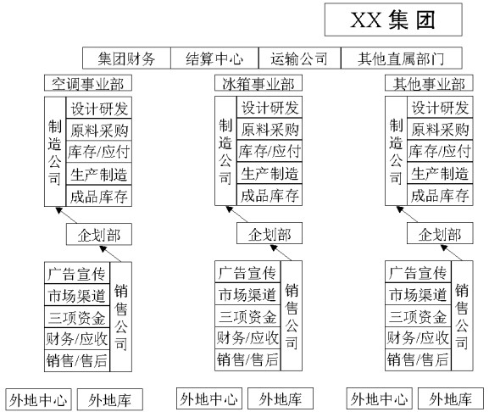
事业部的划分基本是按照产品，这种管理体制有一个产品的发展之初是非常有效的。可以集中优势资源，从生产、销售等方面突出一个产品。从而达到迅速占领市场的目的。
在公司发展到一定规模以后，上述体制的弊病便会体现出来：
机构重叠。每个事业部下均设销售公司、外地中心等。
市场口径不一致。每个事业部均有自已的办事处，同一经销商、客户需同多个部门打交道。各个事业部在市场活动上不一致现象严重。
信息通道不畅。由于各地基本上都是办事处，没有开票的权利。需要由集团总部来开票，再寄给客户，客户开的汇票也需要寄给集团公司。如此一来，在路上的票据相当多。容易丢失。
….
在这种背景下，某些家电企业作了探索，将事业部制进行了改制。改制初期的结构如下图所示：
EMBED PBrush 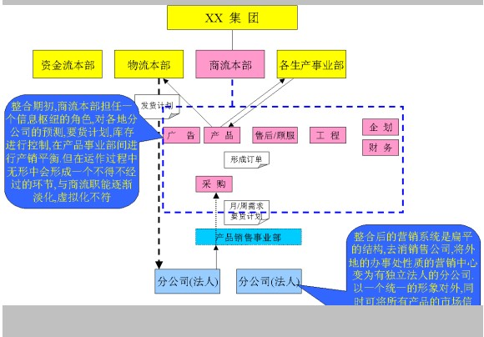

完全改革后的组织结构图如下所示：

EMBED PBrush 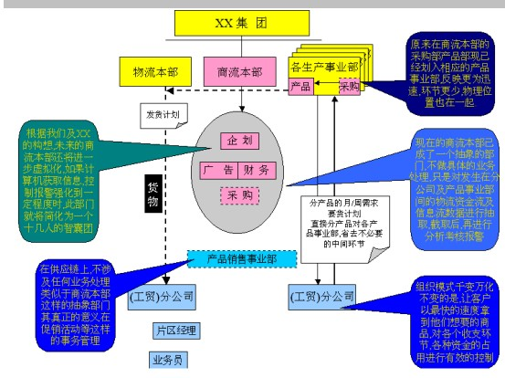
改制后将各事业部的销售公司进行了合并，成立商流本部。将各地的办事处进行了合并，成立了分公司。独立核算。商流本部统一组织各地的广告、售后服务、工程、企划等工作，并统一对分公司要货进行审批。
各分公司独立核算。开展当地的市场、销售、售后活动。
如此一来。机构重复、信息不畅、形象不统一等问题得到了解决。但这种组织结构模式对信息的收集、处理能力的要求大大增强。如果信息不能及时回收、处理，则商流本部所做出的决策将不准确。

用友家电企业解决方案：
用友家电企业解决方案如下图所示。

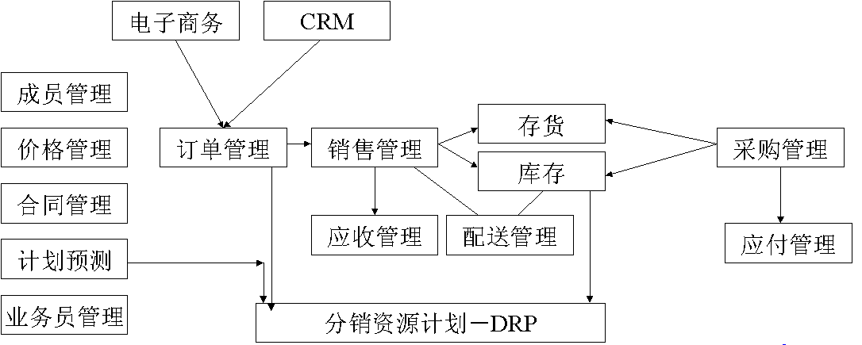
解决方案的内容主要包括采购业务、库存存货业务、DRP业务、成员管理（即渠道成员）、销售业务。
采购管理与应付管理在家电（营销）系统中属于较次要的地位。主要反映从工厂采购商品进入库存并对产品事业部形成应付。
电子商务和CRM作为数据入口，会形成订单或销售机会进入销售系统。订单是营销系统的核心。
在销售系统中，对订单进行审核（预付款、货源的评审等）后，开具发货单，进行发货。开具发货单后，后续的处理有：一，进入配送系统，根据客户要求、运输方式、发货数量、目的地、发货仓库等，考虑库容等条件安排车辆进行运输，并需管理车辆在运输途中的状况。二，在实物出库后，减少库存量。三，在发货同时（或稍后）财务开票，冲减客户的预收款或形成应收款。
成员管理主要指对渠道成员（营销中心或分公司、经销商、售点）等的管理。管理的内容包括成员档案、人员（导购员）档案及工资、售点档案和专柜档案、成员返利、成员价格控制、终端信息反馈等。
业务员管理是业务人员（如销售人员、导购员等）的一个工作平台，他们可以在网上借款、报销，还可以在网上查询、录入所辖片区内的各种信息，如要货申请、销售情况、竞争对手情况等等。
价格管理：可以依据地区、批量、客户类型、销售类型、时间等多种因素来制定销售价格。可以制定特价因素，可以处理折扣等。
合同管理：销售合同的制定、执行、统计。
计划预测：销售计划是企业整体预算的一部分。根据企业总体目标制定全年的销售计划，再按照历史数据、主观判断等进行计划分解，分解到地区、营销中心、客户、产品（大类和具体型号）、时间周期等。支持滚动计划，可按自定义的周期进行滚动。支持计划的联动修改。关联的计划之间，一旦某一计划被修改，会自动修改所关联的计划，同时保存历史记录以备比较。系统提供多种预测模型，预测的基础是各种数据，通过导购员、销售员、经销商的录入以及库存、销售等系统的历史数据，可以按选定（或自定义）的预测模型进行预测。

美的空调营销系统解决方案概述
美的空调营销系统主要包括市场管理、销售管理、客户服务、仓储配送、财务核算等五大模块。与用友NC系统的模块划分稍有不同，我们将每一部分相对应NC的模块列在了下表，这些模块的组合构成了用友针对美的空调营销系统解决方案的主体部分。

业务类型 | 美的关注点 | 用友模块 | 解决的内容
市  场  管  理 | 产品企划 | 客户管理 | 竞争品牌销售统计和分析。
市  场  管  理 | 产品推广， | 客户管理 | 推广计划，费用结算，费用执行分析
市  场  管  理 | 终端管理 | 客户管理 | 导购员档案管理，导购员工资管理；  售点档案管理，专柜档案管理
市  场  管  理 | 渠道管理 | 客户管理 | 竞争品牌销售统计。
销  售  管  理 | 销售计划与销售预测 | 销售管理 | 销售计划的制定、修改与检讨。  销售分析与销售预测等。
销  售  管  理 | 商品管理 | 库存管理 | 商品分类及商品档案管理；  商品畅适滞分析等。
销  售  管  理 | 订单管理 | 销售管理 | 销售订单的录入、审核、跟踪，订单执行情况查询与分析。
销  售  管  理 | 回款管理 | 应付款 | 预收款、应付款管理，收款管理，应付款、预收款等的统计、查询、分析
销  售  管  理 | 分销管理 | DRP | 综合考虑销售订单、市场销售预测、各个仓库的库存水平及仓库间的运输成本、距离、运输提前期等因素，进行存货的配送管理，平衡分销网络中的库存量，协助销售管理完成销售业务，在满足及时供给的情况下最大限度的压缩库存积压和运输成本，提高市场反映灵敏度和存货周转率。
客户服务 | 需要开发接口  1、结算信息引入财务  2、安装维修信息收入销售管理，辅助销售分析预测。 | 单独开发 | 用友提供有标准的接口，如需开发无缝化的接口程序，可以多方协商开发。
仓储配送 | 存货管理 | 库存管理  存货核算 | 实物出入库业务（销售出库、调拨出库、退货等）  出入库业务的财务核算
仓储配送 | 仓储管理 | 库存管理 | 虚拟仓库、货位管理、库容管理、仓储费用管理等。
仓储配送 | 运输 | 配送 | 运力计划、出库计划、运力计划调度等  运输合同管理、运费结算与统计、货物跟踪等
仓储配送 | 与物流公司接口 | 单项开发 | 用友提供有标准的接口，如需开发无缝化的接口程序，可以多方协商开发。
财  务  管  理 | 财务核算 | 应付款  应付款  总账 | 可以处理预收款、应收款、应付款等，进行收款、付款，汇集回款、推广费用、售后结算费用、仓储运输等费用，形成资金流的集成，进行相关成本分析。

美的空调营销系统解决方案

市场管理
市场管理主要通过NC中的客户管理（暂命名）系统来解决。通过本系统，主要解决如下问题：
- 客户与终端售点、导购员的管理；
- 市场推广费用的管理；
- 终端信息的反馈。

市场推广
在市场推广部分，本方案要达到如下目标：市场推广费用的计划、报销、费用控制、统计分析。
系统可以制定市场推广费用（如广告费、场地费等）的计划（年计划、月计划）。还可制定报警数。
在费用报销时，如超过额定的报警数，系统会自动予以控制。如果适当的设置权限，并合理的分配工作流程（将费用录入的工作交给市场部人员），则可以由市场部人员来对销售费用进行录入和控制，财务部只进行审核即可。
可以随时对费用执行情况进行查询和分析。在进行费用查询时，可按指定的权限进行。

终端管理
本系统的终端管理要达到以下目的：
导购员档案管理、导购员工资管理、售点档案管理。
用友NC提供对导购员的管理。通过导购员档案可以清楚的看到各导购员的分布、导购员负责的售点等。
导购员日程安排是导购员的日常工作平台，导购员在这里可以看到每天所需执行的工作任务。可以将每天的日程执行情况进行录入管理，并汇总收入费用情况。
提供导购员工资的计算。可以自动设置工资项目及公式。按照设定的参数，可以自动计算出导购员的提成。在每月计算工资时，可以方便、灵活的调整工资。生成本月的工资数（含奖金与基本工资等工资项目）。且生成的工资可以自动生成财务凭证，传递到总账系统中。方便了财务人员记账。
终端售点的管理是客户管理的一部分内容，请参照下一节。

客户管理
客户管理的内容是业务控制的依据，客户管理的目标是：
- 帮助用户建立一个科学全面的客户信息库，辅助销售系统与应收账款系统进行业务处理；
- 建立客户档案，并能够动态维护；
- 客户信用等级评定；
- 维护客户交易历史，信用历史，报价历史的纪录；
- 潜在客户的管理，评价和发展。
1、客户档案维护：
客户资料包括基本资料和信用等级等资料。如客户的名称，地址，城市，邮政编码和国名，传真、电话和电报号 ，开票名称地址，送货名称和地址，信用金额，交易总金额，本年累计交易总金额，应收预收余额，受信额度（业务/财务），各种余额（财务/业务）和明细；最近一次回款、开票、发货，最近一次订单，最近一次对帐的时间和金额，客户信用历史记录，报价历史纪录(被报价单调用)等。
客户档案还包括客户的专柜情况：在何处开设有专柜，专柜的规模及费用等情况。
为了统计方便，可将客户分类和分组。分类有级次。
2、客户交易查询
可以查询客户的订货、发货、开票、收款等情况；
3 客户评估
可以制定客户评估信用限额，计算客户信用等级，定期或不定期对客户信用等级重新评估。
信用限额计算：根据信用限额计算模型计算出客户的信用限额，并给合客户当前的应收余额给出封冻建议。并对照客户以前的信用限额，可以给出变更建议，产生变更单，对客户的信用限额进行变更。
信用等级评估：根据特征分析模型计算出客户的信用等级。并对照客户以前的信用等级，可以给出变更建议，产生变更单，对客户的信用等级进行变更。
4 客户综合分析
通过对客户的综合分析，可以掌握客户的订单、回款等明细情况。
以业务为依据分析：订单执行情况、合同执行情况、回款情况、产品分布
价格分析：最高价和最低价分别报给了那个客户、历史交易、回款明细和累计、开票明细和累计等等。
客户库存情况：当前的存量（分产品，金额余额）
高级分析：客户产品结构分析，分析本单位产品在客户全部产品中的销售比重，进而得出市场占有率；客户产品价格分析，分析本单位产品在客户销售时，产品与单价的线性关系；客户销售速度分析，分析客户销售本单位产品的销售速度，得出本单位产品的周转率和周转天数；客户销售能力分析；客户获利能力分析；客户投入产出分析等。

销售管理
NC销售系统是NC供应链的一个重要组成部分。在市场导向的经营活动中，销售是企业经济活动的龙头。本系统旨在提供一个满足大中型集团企业销售业务的计划，管理和核算要求的系统，该系统要达到以下目标：
- 满足集团应用。
- 由单一点上的进销存应用向网状的分布式供应链应用发展，业务可扩展到渠道成员和零售终端。可以由渠道成员录入订单，进行相应的处理后，信息可反馈至渠道成员。渠道成员在权限许可的范围内，可以通过Internet录入订单，并可以查询相关的订单信息、订单执行信息、预付及应付信息等等。
- 支持财务部分的“动态管理”，提供其所需要的一切业务信息，且业务发生后即可生成业务账，将业务的控制放在业务部门而不是财务部门，记账后才形成财务账。
- 可灵活设置企业的业务流程，体现个性化的需要。适应从“无需审批”到需要进行“复杂的审核”的各种应用模式，可自定义审核流程与审核权限。
- 版本的继承性和可持续发展
- 全面支持批号及条码管理。
下面主要介绍销售管理中的销售计划与预测、价格管理、销售订单管理等业务处理。

销售计划与销售预测
销售计划及预测系统是整个供应链系统的重要组成部分，也是整个ERP系统的起点。销售计划与预测的精确性决定了生产制造系统中的生产计划和供应链系统中采购计划的准确程度，对企业降低成本、提高经营效益具有重要意义。
销售预测是指根据以往的销售情况以及使用系统内部内置或用户自定义的销售预测模型获得的对未来销售情况的预测。销售预测可以直接生成同类型的销售计划。
销售计划是企业全面预算的一部分，是指企业根据历史销售记录和已有的销售合同，综合考虑企业的发展和现实的市场情况制定的针对区域、部门、人员、地区、产品等的关于任何时间范围的销售指标（数量或金额），企业以此为龙头指定相应的供货计划、库存计划、生产作业计划、采购计划、资金筹措计划以及相应的其他计划。
1、销售计划与销售预测的目标
销售计划的目标:
  - 与财务部分的全面预算配合使用，对销售部分的收入、费用进行计划和控制（计划是控制的依据）
  - 为企业领导提供一个经营平台，提供IF-HOW式的模拟计划功能；
  - 提供从财务全面预算中获取已有计划数据的功能，可向财务预算提供销售计划信息；
  - 实现对企业经营目标中的销售目标及相关的费用进行逐级分解；
  - 支持自下而上的计划汇总功能；
  - 支持按预定的权重分解功能，提供多套权重方案；
  - 计划对象的属性是多个，支持自定义功能；
  - 支持分层的计划制定。
  - 支持可配置销售物品计划制定
  - 支持滚动计划

销售预测的目标
  - 为安派销售业务，为生产制造或采购计划提供依据
  - 提供多种预测模型的建立和动态修订
  - 支持基于多种周期及多种模型的预测功能；
  - 自定义影响预测结果的因素
  - 自定义预测周期和展望期
  - 支持滚动预测
2、销售计划的制定
销售计划是企业计划部门制定的控制和考核销售业务的依据，销售计划根据企业的总的经营目标，分解细化而得。
系统支持滚动计划的制定。
制定计划时，可采用自上而下的数据流，也可采用自下而上的数据流。
下图是自上而下的计划制定流程：

定义计划周期和展望期
方案定义
是否滚动
总计划
全面预算
输入
计划模型
总计划
版本2
历史数据
权重
逐级分解
逐级汇总
底层计划
版本1
更改
计划模型
历史数据
差异分析
版本n

下图是自下而上的处理流程：

定义计划周期和展望期
方案定义
是否滚动
底层计划
全面预算
输入
权重
历史数据
汇总
总计划
计划模型
mps

经营目标确定的依据主要有三点：一是企业的经营目标及竞争的要求，二是以往的销售数据，三是行业发展状况。确定企业经营目标后，根据经营目标制定年度销售计划。
将销售计划进行分解，分解的口径有时间周期（季、月、周，也可自定义）、客户（或按区域汇总）、管理层次（大区、分公司、销售员等）、商品（支持商品分类）。
系统支持滚动计划，滚动周期可自定义。
在全面预算的范围内，可以根据经营目标及销售计划等制定其他计划。如供货计划、库存计划。
系统支持计划的联动性。可以在计划之间建立起相互关系。当其中一个计划修改后，其他计划可随之改变，并保存历史记录以备查询。
可随时对计划进行检讨，系统提供各种的计划执行情况分析。
3、销售预测
销售预测要解决的问题主要有两项：一是基础数据的准备，二是预测模型的建立。
在用友NC版中，各系统之间无缝集成，可以互相查看和调用其他系统的数据，数据也可以通过多种输入方式进入系统（如通过Internet、XML标准数据接口、手工录入等），使用者可不受时间、地点等条件的限制往系统录入数据。另外，系统会保留所有的历史数据，在查询、分析时，可随时调用。
在本系统中，提供了六种预测模型，来进行销售预测。这六种预测模型是：
预测模型编码 | 预测模型名称 | 预测模型描述
1 | 百分比法 | 往年任意年度X的历史数据*百分比，其中年度X及百分比由用户自定义
2 | 计算百分比法 | 往年X年度N 个月的历史数据之和/往年Y年度N 个月的历史数据之和*往年Z年度历史数据，其中年度X由用户自定义
3 | 移动平均法 | 本周期计划值为前N个周期的平均值
4 | 线性近似值法 | 第一步：由连续间隔的任意两个周期量之差/相隔的周期数=趋势值T；  第二步：本周期数=上一周期数+趋势值T
5 | 最小平方衰减法 | 见帮助
6 | 自定义 | 公式表达式

销售价格管理
销售价格管理的目的是要确定某客户在一定的时间通过一定的方式购买一定数量的某一存货时的价格。
在激烈的市场竞争中，价格策略已成为企业制胜的法宝之一。NC版的销售价格管理为企业灵活的制定和控制销售价格提供了如下主要功能：
● 存货定价
● 智能报价
● 价格调整
● 价格提示
● 销售特价处理
● 外币价格管理
● 价格的统计查询
  - 价格分析
价格的制定如下图所示：

首先定义价格类，价格类的名称及定义原则由用户确定，针对每一价格类
价格类定义
价 目 表
定义各种
特价因素
特价折扣

产品调价

存

货

类
调价历史
纪录及分析
输出
销售目录
输出
售价管理内部关系图
会形成相应商品的价目表，一个商品在每一价格类下都有相应的价格。
在相应价目表的基础上由于特价因素的存在定义相应的特价折扣表。
价目表和特价表的数据可以被合同、订单等引用。
根据存货类、存货编码可以对价格进行调整。
价格与其他模块的关系如下图所示：售价管理需要引用客户档案、存货档案、业务员档案、币种的数据。 通过参数控制售价管理的价格信息可以成为报价单、合同、订单、发票的价格数据来源。
价格管理
报

价

单

订

单

发

票

合

同
引用价格
客户档案
存货档案
业务员档案
币种

销售订单管理
美的空调一般会接到两类订单，一类由经销商发出，属普通销售。一类属营销中心发生，属内部调拨。下面以普通销售为例，说明销售订单的处理流程。
销售业务流程图如下所示：
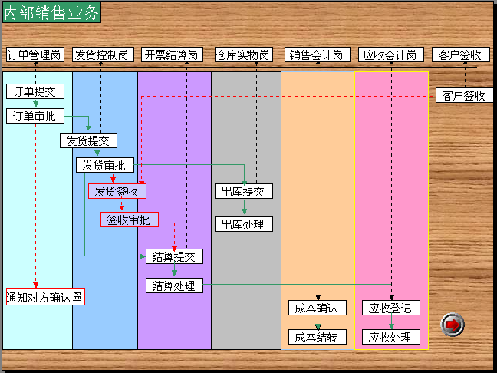

首先，接收经销商提交的销售订单。可以在收到经销商的传真后，手工录入经销商订单，也可以由经销商通过Internet自已录入。给经销商配置相应的权限，使之只能录入和查询自已的订单，而不能查询其他经销商的订单。
当销售订单被确认为有效后（审核流程通过），通知对方的订货确认数量，并依据“预发货日期”进行“发货”。
依据销售订单生成销售发货单，当发货单被确认为有效（审核流程通过）后进行实物出库的处理。减少现存量。
依据销售发货单生成销售发票，当发票被确认为有效（审核流程通过）后，确认销售收入与销售成本。
依据销售发票确认应收款，并进行应收款的回收及对帐处理。或直接冲减客户的预收款。
以上流程可配置。

DRP（分销资源计划）
用友DRP系统要解决的主要问题是：使客户通过合适渠道，在合适的时间、合适的地点得到合适批量的商品。
分销资源计划将通过综合考虑销售订单、市场销售预测，企业可以管理的各个仓库的库存水平及仓库间的运输成本、距离、运输提前期，进行存货的配送管理平衡分销网络中的库存量，协助销售管理完成销售业务，在满足及时供给的情况下最大限度的压缩库存积压和运输成本，提高市场反映灵敏度和存货周转率。

系统概述
DRP业务特征：
☆灵活的建立、变更自己分销网络体系；
☆灵活获取分销网络中各结点的存量信息，包括现存量，可用量，预计入，预计出等；
☆获取分销网络中的需求信息，包括相对精确的短期计划和预测；
☆分销网络中的需求信息进行合理性检验；
☆对各结点的存量和需求给出建议和控制；
☆对补库、采购及生产制造产生影响；

系统流程
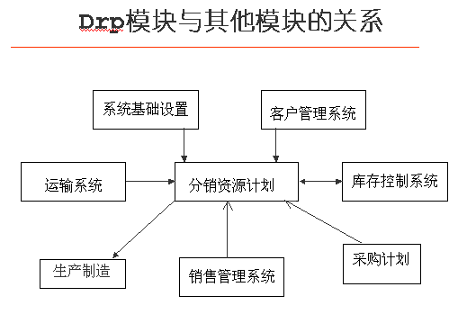

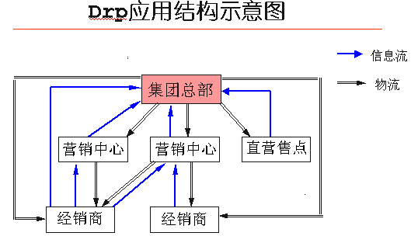

上图是一个分销结构的模型，在管理者的视角分销结构是由总部、营销中心、经销商构成，在软件中这些都是由仓库组成，因为软件处理的是实物商品，他们都是存在仓库里的。
经销商向营销中心要货，营销中心向总部要货，这是信息流，即兰箭头表示的信息
总部给营销中心发货，营销中心给经销商发货，或总部直接给营销中心发货，这是物流，黑箭头表示。
最上端的集团总部在物流上不一定是真正的总部，他可以是一家加工厂，但在信息流上他必须是集团总部，即在软件中设置的分销结构的顶端是一个物流的总部（净需求仓库），而对分销结构中的信息进行处理的是集团的总部，即进行分销资源计划运算，审核补库订单或请购单的部门是信息流的总部。

系统功能
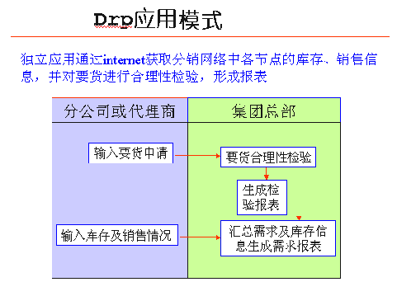
各营销中心或经销商发出要货申请，集团总部进行货源评审。要货申请以订单的方式提出，订单可以手工录入（经销商传真至营销中心，营销中心手工录入。）或通过Internet录入（经销商通过拨号上网）。
货源评审是非常重要的一环，在国外软件中，默认要货请求是合理的。在国内，由于分公司等驻外机构与总部在利益上有不一致之处，因而，需要对要货请求进行合理性检验。只有通过货源评审的订单才给予发货。
系统支持虚拟仓库。
可以自定义审核流程，确定由经销商审核定单或由总部审核定单。推存由总部进行审核（即要货合理性检验）。审核通过后，将需求进行汇总，结合库存信息生成需求报表。其中库存信息需要从库存系统中提取。
由此生成补库计划。补库计划并不代表实际出库，它只起一个指导作用。具体实际的出入库业务在库存管理系统中办理。
用友DRP系统可以独立使用，也可与销售管理、库存管理等系统整合使用。独立使用时，可以手工录入数据或从其他厂商系统中引入数据。与销售管理、库存管理等系统整合使用时，可以从销售管理、库存管理中引用相关数据。

库存管理
用友库存管理系统主要用来管理仓库和库存实物的出入库业务。包括采购入库、销售出库、库存调拨、退货、盘点、形态转换、组装拆卸、其他出入库、借入借了等业务。支持货位管理，支持虚拟仓库。
除了进行库存商品的出入库管理外，还可以进行库存分析。

系统流程
库存的业务流程图如下所示：

系统功能：
入库：采购入库、委外加工入库、产成品入库、其他入库
出库：材料出库、委外加工出库、限额领料、销售出库、其他出库
转库：订货申请、借入存货、借入还出、借出存货、借出还入
其他：盘点、报废、形态转换、组装拆卸、装运清单、对账
以上业务大部分为库存的标准业务，此处不再赘述。下面单独介绍一下组装拆卸业务。
在空调企业中，出入库是一个比较麻烦的问题。空调的出入库比较特别：室内机和室外机分开入库，出库时要求是整机。
在用友软件中，提供了以上问题的解决方法。利用组装拆卸业务进行处理便是解决方案的一种。
在入库时按室内机、室外机分别填写入库单。在出库时，填写组装单即可，系统会自动转换，将整机的出库转换为室内机和室外机的出库，减少室内机和室外机的现存量。

库存分析
对库存的商品进行分析有利于减少库存资金，有效减少资金积压。系统除了日常库存报表（出入库流水账、库存台账等）外，还提供了众多分析报表。
呆滞积压备查簿：可分析哪些是呆滞积压品，需要尽快处理。
安全库存预警、超储存货查询、短缺存货查询：当发生超储、短缺等情况时，系统会自动预警，提醒库存过高/低，管理者应采取相应的措施降低/增加库存。
此外还有库龄分析、货位卡、货位结存表、批次货位结存表、、存货展望库存状况表、
系统支持跨公司的统计查询，如存货分布状况表、公司存货汇总表、存货库存状况表

配送管理
配送管理系统主要完成货物装运、运输临控、运输费用的清算等业务。运力计划、出库计划、运力计划调度等。进行运输合同管理、运费结算与统计、货物跟踪等

系统目标
- 以订单为核心，面向运输计划，以货物装运为主要业务，帮助配送人员控制并完成货物的装车、送货处理。
- 有效地监控运输计划的实施、运输费用的控制及配送货物的客户签收情况。可与销售及库存一起使用，也可单独运行。
- 提供单品、单车、业务部门、客户及待运、在运等多角度的运输费用分析。
- 支持内部运输部门管理，完成运输费用的计算归集和分配，也支持租借外单位承运商提供的服务，完成运输费用的清算，支持专业运输公司对运输业务收入的基本管理。
- 支持WAP跟踪。

系统流程
一般数据流程如下：

系统功能
一、运输计划
（1）运输计划维护
运输计划从销售的发运通知点取得数据，可以是非自提的销售订单或发货单，也可以是自行提货的采购订单，也可以是手工输入。
- 运输能力评估；
指在计划发货日及计划到货日之内，可用的车辆和司机及运输周期。
- 运输计划根据发运通知点生成后，可以修改。
- 运输计划反映建议运输车辆、运输货物、建议承运人、计划发货日期、计划到货日期、计划到货地点等等。
（2）运输费用计划查询
根据运输计划，结合计价基础数据，预计出未来一段时间内的运输费用。
（3）运程预排
根据运输计划，手工分配、调整司机及车辆路线，形成车辆行程计划及司机出车计划。
本版不提供自动最优排程，需要手工调整完排程后录入系统。
安排行程时有如下原则：
每条运输计划可由多辆车完成，多条运输计划可合并到一辆车上。
每辆车最多安排两名司机，有一名主司机，一名副司机。
(4)单车、司机计划查询
在（3）的基础上，即形成单车计划及司机计划。
（5）计划执行情况查询
根据运输单的回执情况，查询各计划的执行情况，各车辆，各司机的状态。

二、运输通知单
运输通知单从销售出库单或包装清单取得数据。
- 运输通知单指定车号和司机；
- 运输通知单反映重量、包括净重、毛重等信息。
- 在运输通知单输入时输入或生成运输费用单（根据费用计价基础数据以及费用费率设置，提供按车次的费用的费用分摊）。
- 若选项设置有客户签收，对运输通知单进行追踪，以客户实收数作为销售结算依据。
- 在库存的基础设置中进行了包装结构的设置，包装清单中指定了存货的包装方式（计量单位），包装方式所对应的包装物的重量从该种计量单位档案中所对应的包装物单位重量乘以包装数量求得。
- 如果单独使用运输系统，则需要手工来输入和维护运输通知单。
- 运输单回执的处理实际是运输单的客户实际签收的存货数量、签收日期、签收人等信息的维护。
- 可以实现对运输单存货在运状态的跟踪。

三、运输费用管理
运输费用单由运输单生成，作为承运方开具运输发票（租运）进行运输结算的依据，销售费用核算的依据（自运），运输营业收入的依据（承运）。作为运输费用统计的数据源。
对于在运输单中按整单计费的费用项目，系统提供按数量、重量、金额、用户自定义分摊比例等方法进行分摊，分摊到存货。
根据运输方式分类，我们提供三种分类：
自运，租运及承运。
对于自运，运输费用单的数据进销售费用，
对于租运，运输发票由承运单位根据运输通知单中基本运费的发生额开具。
运输发票的数据格式与采购系统的运输发票的格式相同。其他应税劳务费用的普通发票根据其他费用项目的发生额开具。
对于承运，运输发票以及其他应税劳务费用的数据来源与租运的相同。
运费发票的核销以及财务处理在应收款系统进行。

四、运输费用统计
所有账表均支持自定义项（查询条件、输出项目、分组条件）以及项目；
所有账表均支持按数量、金额查询统计。
所有账表均支持查询权限到字段级。
- 装运台账：含发运实际发出数和客户签收数。
- 运输费用台账：含各费用项目的发生数与核销数（核销处理在应收款系统）
- 装运统计表：装运信息的汇总。
- 装运执行明细表：按运输计划考核实际装运情况的明细发生。
装运执行统计表：按运输计划考核实际装运情况的汇总发生。

财务管理
总账系统、应收应付系统、存货核算系统共同组成销售财务的解决方案。财务管理分为两个层次：一是核算层，完成基本的出入库核算、应收应付款核算、回款核算、费用结算等等，核算的目的是使财务业务一体化。通过核算，可以做到各职能科室、各营销中心能够清楚本部门的费用的计划情况、发生情况、完成情况等。二是管理层，进行财务预算、财务控制。这种控制一部分表现在业务模块中，由业务部门进行控制，另一部分表现在财务模块，由财务部门进行最后的审核把关。比如广告费的报销，可以由市场部来审核是否超计划，而财务审核报销单据的完整性等。

总帐系统
总帐系统主要完成企业总帐会计、费用会计的日常工作。
1.制单、记帐
控制严密的制单机制，保证制单的正确性。
提供常用凭证，常用摘要，红字冲消凭证等功能，可快速正确的制作凭证。
2.帐簿查询
包括明细帐、总帐、日记帐、自定义多栏帐、日报表等输出内容，提供按多种线索的查询功能，从帐簿到凭证、再到原始单据的查询功能，并可进行远程的查询。
任意查询，任意查询结果打印
3.外币核算
全面支持多币种核算，可由用户选用直接标价法和间接标价法折算本位币。
支持双主币核算、辅助本位币核算。
4.期末处理
自动分摊、计提、转帐，提供试算平衡。
5、与其他系统关系
总账系统是所有费用的汇集点，其他系统中可自动生成会计凭证，由总账系统进行下一步处理。包括应收、应付、预收、预付、回款、付款、仓储费用、售后报务费用、市场推广费用、运输费用等。

应收管理
应收管理模块主要完成应收帐款的日常管理和核算工作。
1.主要功能
- 可处理增值税发票、普通发票、运杂费发票、劳务结算单、非销售应收单据、预收单、收款单等。
- 收款时在应收中登记，确认冲销依据，应收会计审核入帐
- 进行往来核销，可自动冲，可手工冲，可用预收冲，可按产品，发票号冲，余额冲
- 坏帐处理，坏帐收回单据，坏帐计提
- 应收冲应付
- 第三方代付应收核销处理。如将广告公司的应付转为某客户的预收等。
- 汇兑损益处理
- 销项明细经过应收帐款模块传送到报税系统。目前用友系统中的发票可传递到税控系统，再从税控系统中回写回来，用税控系统生成的发票号覆盖原来的发票号。使纸张发票号与用友系统中的发票号达到一致。
2.输出帐表
- 按客户别输出余额，明细帐（按地区、按业务员、按部门）
- 帐龄分析（按地区，客户，业务员，部门）
- 排列应收余额、ABC分析
- 回款速度分析
- 信用额度，信用分析(含超额度客户，接近额度客户)
- 催款单，对帐单发出
- 坏帐预测分析
- 资金回笼预测
- 帐期处理
- 可查询每个客户最后付款时间
系统可按明细或汇总方式根据原始单据自动产生相应的凭证，传送到总帐系统。

应付管理
应付管理模块主要完成应付帐款的日常管理和核算工作。
1、主要功能
- 可处理单据增值税发票、普通发票、、运杂费发票、暂估单、其它应付单据等。
- 核销功能
- 支持委托第三方付款
- 进项抵扣发票都应经过应付管理传送到报税系统
- 汇兑损益处理
- 凭证处理
- 应付票据
- 可处理帐龄，可输出折扣期内折扣期外清单
- 个人往来款管理,主要进行个人的借款、还款、备用金管理工作，及时地控制个人借款、完成清欠工作，并可查询各种相关数据。
- 信用证管理
2.输出报表
- 供应商余额，明细帐。按业务员、供应商、产品输出明细和汇总情况
- 帐龄分析
- 付款优先级排序
- 对帐单
- 付款预测，计划
- 信用额的使用（对方所给额度）
- 现金折扣计算
- 可统计发票和暂估入库，应付

存货核算
本模块主要完成存货的收、发、存业务的核算，掌握存货的耗用情况，及时准确地把各类存货成本归集到各成本项目和成本对象上，为企业的成本核算提供基础数据。同时，系统可以动态反映库存资金增减变动情况，使企业减少库存积压，加速资金流转，提高经济效益。
存货核算支持多地点的存货管理方案。即一个收发中心（一层管理单位，可对应多个部门）可对应于多个仓库，一个仓库也可以对应于多个收发中心，即二者之间是多对多的关系。在业务处理时：
在销售及采购订单，合同，报价单，发货单，发票等业务单上，必须要有“收发中心”，这是必输项。这样，在销售采购系统的单据中，具体的物理仓库就可输入可不输入。只需要在具体的采购入库单，销售出库单上必须明确。
在存货的成本计算时，不再关心具体的物理仓库的收发信息。存货只关心按收发中心的成本计价方式，将发生在这个收发中心下的收发业务的成本进行确定即可。
在进行收发的统计，可按物理仓库出收发台帐，也可按物理仓库＋收发中心来出台帐，还可以按部门＋物理仓库出收发台帐。这样应该就可以全面满足应用需要。
1．存货核算主要功能
- 入库成本：
可手工直接录入物品的入库成本
可接受采购管理模块的采购成本
可接受成本管理模块的生产成本
- 出库成本：
支持计划成本法和实际成本法
实际成本法支持先进先出、后进先出、全月平均、移动平均、批次等计价法
计划成本则期末进行差异分配
- 支持库存资金调整及部分费用分配（如存货费用）
- 支持暂估入库
- 自动登记库存明细帐，差异明细帐
- 自动生成记帐凭证，传送到总帐系统

2．输出帐表
- 收发存日报
- 收发存汇总表
- 入库分类汇总
- 出库分类汇总
- 存货资金占用分析
- 存货资金周转分析
- 物品的统计汇总
- 收发存日报
- 收发存汇总
- 分物品类型按收、发类别汇总
- 按出入库类型、供应商、销售客户、部门分别进行入出统计。

技术方案
美的总部与驻外分支机构网络连接示意图

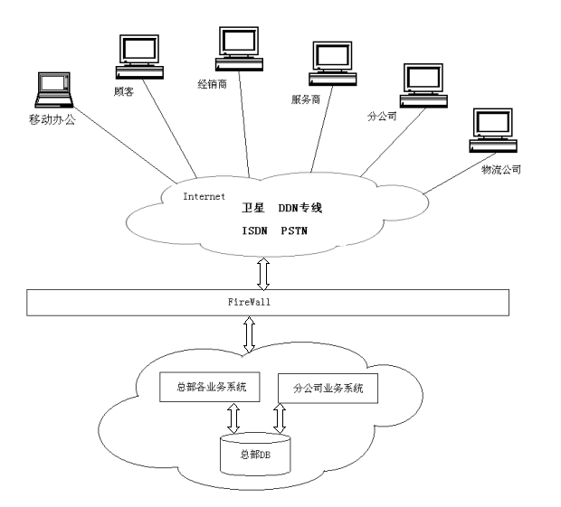

美的下属分公司分布全国各地，分公司和各分支机构需要与集团建立有效的信息交流。

网络拓扑结构
对于美的空调营销管理信息系统建设，我们提出了如下网络拓扑结构，具体网络拓扑图如下页所示。
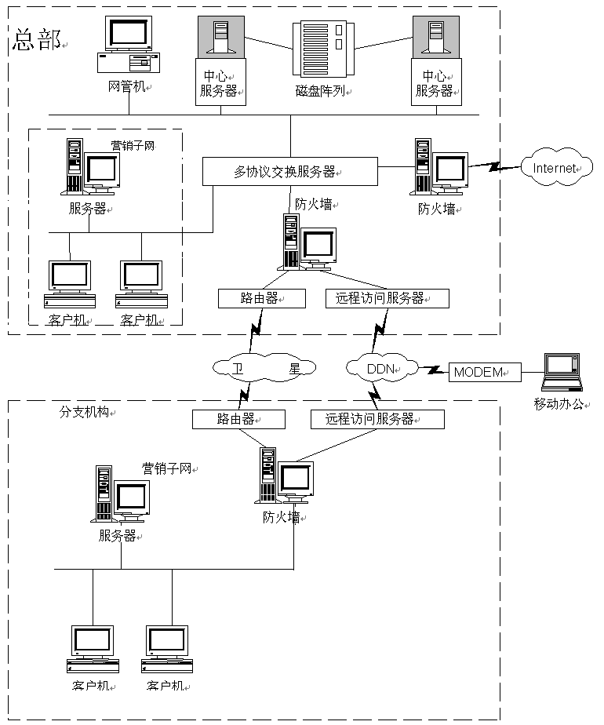

各部分主要结构及功能
1、总部信息处理中心：设置两台中心服务器（高可靠性集群，可放在电脑部），作为总部的中心数据服务器、应用服务器和Web服务器，并配置磁带机进行数据备份。总部营销子网客户机负责人机交互，完成数据的录入、查询等界面操作。营销管理信息系统还包括网管机，用于系统维护人员进行网络管理及系统维护。（由于数据量大，建议使用UNIX系统）。
2、空调营销子网：根据需要设置两台中心服务器及磁带机，保证大业务量的及时处理。网络服务器及若干客户机组成，完成相应分支机构的业务处理。营销子网服务器进行分布式的网络数据存储、处理及组织,并与中央服务器进行数据交换复制。子网客户机负责人机交互，完成数据的录入、查询等界面操作。（如数据量大，建议使用UNIX系统，否则，可使用NT系统）。
3、分公司营销子网：对于业务量较大的单位，由网络服务器及若干客户机组成，业务量较小的单位，由单台工作站组成，完成相应分支机构的财务处理业务。建议使用windows系统。
4、远程办公设备：根据需要在不同业务地区设置访问服务器及防火墙及移动办公设备。配置远程访问设备，可为领导层及异地分支机构提供安全、快捷的远程查询及操作功能，并提供相应的远程访问控制。

网络系统结构的优点
本网络系统结构具有如下优点:
1、美的主干光纤网为大量数据传递、数据库复制及数据查询提供足够带宽。
2、中央服务器采用高可靠性集群并配置磁盘阵列，并采用磁带机备份，充分保证数据的安全性及系统的稳定性。
3、虚拟子网结构清晰，权限控制分明，有利于网络管理并保障各种数据的安全。
4、分布式网络布置，多层的逻辑服务器结构提供高效的分布式网络计算功能，减少投资及总体运营成本。

基本服务器
本系统对网络硬件没有特殊要求，只要是配置有Web服务器的局域网都可以在其中运行。但本系统属于网络密集型应用系统，系统运行时，大量数据需经过网络传递。所以网络的传输性能直接影响到系统的运行效果。企业的数据库服务器、Web服务器和应用服务器应尽量连接在高速网络中（如企业主干网中），以避免由于网络原因造成服务器的性能瓶颈。
网络软件环境
本系统可运行在任何网络环境中。由于本系统是基于B/S结构的应用系统。所以要求网络中至少配置一台Web服务器，如在WindowsNT4.0中需要安装并运行IIS（其他可根据网络具体情况选择相应的Web服务器软件）。本系统同时还需要在网络中配置数据库服务器和应用服务器（提供客户端代码下载和运行服务器端的服务代码）。以上三种服务器软件可根据情况选择安装在一台服务器中或分别安装在不同的服务器中。

网络计算方案（B/S结构）概述
本系统网络采用分布式网络计算方案，数据库采用面向对象的大型关系数据库（ORDBMS），具有如下特点：
1、分布式网络计算通过数据的分布式处理，减轻数据库服务器及网络数据的传输压力，提高系统的整体效率。
2、面向对象的大型关系数据库为数据的存储、处理及管理提供充分的安全及可靠保障，并具有极强的可扩展性及兼容性。

B/S结构图
JDBC

产品的网络平台采用Browser/Server（浏览器/服务器）的方式，这是一种基于世界范围内最先进技术的网络配置方案，也是配合Internet/Intranet建设的最佳方案，这种技术平台方案最大限度地方便了用户部署和维护大型软件系统，从而大大降低了用户目标系统的总体拥有成本（TCO）。下面是对该体系结构的具体说明：
客户端主要负责人机交互，包括一些与数据和应用关系的图形和界面运算；WEB服务器主要负责对客户端应用程序的集中管理；应用服务器主要负责应用系统的逻辑结构和数据关系，即事物处理。应用服务器又可以根据其处理的具体业务不同而分为多个；数据服务器则主要负责数据的存储和组织、分布式管理、备分和同步等等。
采用浏览器界面及WebServer方式的优点：
*浏览器界面易学易用，使用者无须太多技术知识
*大大降低安装和维护费用
*升级简便，只须在应用服务器端进行升级操作
*客户端无应用程序，保证瘦客户机运行
*充分保护企业现有资源,避免重复投资
*支持跨平台的应用程序
*扩展传统的C/S系统
*远程等同于本地
*容易集成最新的技术

Ｂ/S体系结构的优势
信息技术的发展日新月异，继C/S（客户机/服务器）之后，B/S结构成为应用软件，尤其是企业级应用软件的主流。
80年代兴起的C/S体系结构应用，是伴随着网络数据库（如Oracle、Informix和Sybase等）和DeskTop图形交互窗口应用及开发技术发展而逐渐形成的。它将一个复杂的网络应用的用户交互界面GUI和业务应用处理与数据库访问以及处理相分离，服务器与客户端之间通过消息传递机制进行对话，由客户端发出请求给服务器，服务器进行相应的处理后经传递机制送回客户端。对数据库的大量操作通过远程数据库访问的方式交给了后台数据库服务器去完成，提高了用户交互反应速度，降低客户端对CPU处理能力的要求，应用开发简单且具有较多功能强大的前台开发工具。但是一般采用C/S体系结构的应用软件,由于应用处理留在Client端，使得在处理复杂应用时客户端应用程序仍显肥胖，限制了对业务处理逻辑变化适应和扩展能力，当访问数据量增大和业务处理复杂时，客户端往往变成瓶颈。且与当今瘦客户端的发展趋势不符。在采用远程数据库访问数据库模式（ODBC，SQL），客户端与后台数据库服务器数据交换频繁，且数据量大，当大量用户访问时，易造成网络瓶颈。C/S结构的向前发展就是分布多级体系结构。
在将业务处理和数据管理彼此之间相互彻底分离，各自完成其擅长和应该完成的任务，就形成了所谓分布多级体系结构模式。多级分布体系结构与一般的C/S体系结构不同之处是在中间插入了专门完成应用业务处理功能的服务器，它相对于前台Client和后台数据库服务器均构成C/S结构。这种中立的应用服务器即是所谓的应用中件。Client端的功能注重在用户交互（GUI）和数据表征。后台数据库完成数据访问和数据管理，应用服务器则专注应用业务处理。该结构可将复杂的业务处理分割成相互之间可交互、调用和通信的若干业务功能部件或对象，并可将其分配到多个网络互连的应用服务器中件实现负荷分担。应用服务器中件往往还具备对分布对象的管理和实时调度功能，实现真正的分布处理和动态负荷分担。
随着Internet的普及，安装有Web浏览程序的PC机可以查询星罗棋布的Web服务器中的各种信息内容。企业信息系统中综合C/S体系结构和Web的信息发布与检索技术，使得企业管理软件系统的网络体系结构跨入第三阶段，即B/S结构，它兼备了集中处理模式和C/S结构体系的分布协同处理模式。
作为企业Intranet的前端是以TCP/IP通信协议为基础的WorldWideWeb机制，企业内的WWW服务器可以接受安装有Web浏览程序的Intranet终端的访问。Web浏览程序的基本功能是显示由Web提供的显示信息和向Web服务器发出请求，它并不具有很强的信息处理功能。从整个角度观察，信息处理任务主要由服务器完成，Intranet终端并不完成任何信息处理任务，很像以主机或文件服务器为中心的集中处理模式。然而，Intranet的后端又是类似C/S系统的分布式处理环境。尽管服务器不断向高速、高性能化方向发展，但是Web服务器也不可能完成包罗万象的处理任务，Web服务器还必须和各种各样的服务器（如大型主机、文件服务器、数据库服务器等）进行协同，实现分布式处理。可以看出，Intranet采用的是一种改进的C/S处理模式，它把C/S处理模式的服务器端进一步深化，分解成应用服务器（Web服务器）和一个或多个数据库服务器、文件服务器以及主机（Mainframe）服务器。
传统的C/S体系结构虽然是采用的是开放模式，由于通信协议等的标准化，使得企业可以构筑采用多厂家产品的网络系统。但这只是系统开发者一级的开放性，在特定的应用中，无论是客户端还是服务器端都还需要特定的软件，没有能够提供用户真正期望的开放环境。而Intranet则是真正的开放系统。因为在Intranet终端侧的系统已经统一为Web浏览程序的单一平台，Intranet系统里的文件，应用程序处理的结果，一律通过Web浏览程序显示出来。作为最终用户，只要操纵Web浏览程序，各种各样的处理任务都可以通过Web浏览程序调用系统资源来完成。因此，也可以将Intranet模型称为Browser/Server（B/S-浏览器/服务器）模型，与C/S处理模式相比，它大大简化了客户端，只要装上操作系统、网络协议软件以及浏览器即可，这时的客户机成为瘦客户机，而服务器则集中了所有的应用逻辑，开发、维护等几乎所有工作也都集中在服务器端。同时当企业对网络应用进行升级时，只需更新服务器端的软件，而不必更换客户端软件，减轻了系统维护与升级的成本与工作量，使用户的总体拥有成本（TCO）大大降低。B/S体系结构彻底杜绝了以往种种网络计算技术的弊端，是迄今为止企业级应用软件最为完美的解决方案。B/S的出现极大地催化了大型应用软件的成熟，标志着一个全新的信息时代的到来！

运行环境

服务器
1、在本系统中，建议美的信息中心配置2台UNIX小型机作为中央服务器，采用双机热备方式，构成高可靠性集群，保障系统的不间断运行。外设可采用磁带机做数据备份。
2、空调营销公司通过内部网登录至服务器，进行人机交互，完成业务处理。
3、各分公司通过Internet登录至服务器，进行人机交互，完成业务处理。
*UNIX服务器一般应用于企业关键应用。作为高性能数据库服务器和企业级WEB服务器。UNIX服务器不同型号和不同配置价格差异很大，建议UNIX服务器满足如下配置：
256M以上内存；
带CD-ROM；
4G以上SCSI硬盘（应主要参考数据存储量）。

*如选用PC服务器，一般运行WindowsNT系统。建议配置如下：
PII300以上CPU；
128M（推荐256M）以上内存；
4G以上SCSI硬盘（应主要参考数据存储量）。
同时，为保证服务器安全应考虑为服务器配备数据备份设备和UPS。

客户端
本系统客户端PC机最低配置要求为INTEL486（主频不限），内存32M。
理想配置为P5/200以上，内存64M以上。
客户端选用Windows9X操作系统，可支持多种流行的浏览器，包括MicrosoftIE、NetscapeNavigator等。

数据库系统
我们在应用软件的设计中采用的是标准SQL语句及JDBC标准接口，因此，应用软件将支持目前各种主流大型关系型数据库，包括：ORACLE、DB2、SQLSERVER、SYBASE、INFORMIX等。
出于具体应用的需要、安全性、性能价格等方面的考虑，在美的营销管理信息系统项目中我们推荐Oracle8.0.5。

开发工具-JAVA
JAVA是一种基于网络计算的开发语言，随着INTERNET的迅速发展，应用软件的开发工具转向JAVA是一种必然的趋势，它代表着未来软件开发技术的潮流。
JAVA自诞生以来，受到了各软、硬件厂商的广泛支持。最近，各大型数据库厂商纷纷宣布他们的产品能更好地支持INTERNET、支持JAVA。并且很多应用软件厂商纷纷推出了采用JAVA开发的应用程序。JAVA的良好表现证明它是一种成熟的、可靠的开发语言。
用友公司98年4月推出的采用JAVA开发的B/S结构的财务软件得到了SUN、IBM等公司的紧密配合和大力支持。
Web浏览是现在国际互联网甚至局域网的主要使用方式。文档能很容易地显示文本和各种图片，他还能提供超文本链接。这些浏览器调用HTML语言写的文档，HTML/WWW浏览器技术只限于文本和图象。如果你想播放一种声音或运行一个演示程序，你不得不下载那个文件并用你本机上的能理解和运行那个文件格式的程序来播放它。
Java程序和它的浏览器HotJava，提供了可让你的浏览器运行程序的方法。你能从你的浏览器里直接播放声音。你还能播放页面里的动画。Java还能告诉你的浏览器怎样处理新的类型文件。当我们能在2400baud线上传输视频图象时，HotJava将能显示这些视频。微软总裁比尔·盖茨在悄悄地观察了一段时间后,不无感慨地说:"Java是长时间以来最卓越的程序设计语言"。
Java是一种简单的、面象对象的、分布式的、结构中立的、安全的、可移植的、解释的、性能很优异的、多线程的、动态的开发语言。
1、简单
Java提供了一个功能强大语言的所有功能，但几乎没有一点含混特征。Java去掉了C++语言的许多功能，让Java的语言功能很精炼，并增加了一些很有用的功能，如自动收集碎片。
Java去掉了以下几个C和C++功能：指针运算；结构；typedefs；#define；需要释放内存。
而且，Java很小，整个解释器只需215K的RAM。
2、面象对象
Java可将用户的需求进行动态的、可视化描述,以提供设计者更加直观的要求。由于Java语言的面向目标的特性,所以完全可以用O-O的技术与方法来开发,这是符合最新的软件开发规范要求的。Java实现了C++的基本面象对象技术并有一些增强，（为了语言简单，删除了一些功能）。Java处理数据方式和用对象接口处理对象数据方式一样。
3、分布式
Java建立在扩展TCP/IP网络平台上。库函数提供了用HTTP和FTP协议传送和接受信息的方法。这使得程序员使用网络上的文件和使用本机文件一样容易。
4、健壮
Java致力于检查程序在编译和运行时的错误。类型检查帮助检查出许多开发早期出现的错误。Java自已操纵内存减少了内存出错的可能性。Java还实现了真数组，避免了覆盖数据的可能。这些功能特征大大提高了开发Java应用程序的周期。
Java提供：Null指针检测；数组边界检测；异常出口；Bytecode校验。
5、结构中立
另外，为了建立Java作为网络的一个整体，Java将它的程序编译成一种结构中立的中间文件格式。只要有Java运行系统的机器都能执行这种中间代码。
现在，Java运行系统有Solaris2.4(SPARC),Win32，系统(Windows95和WindowsNT)。
Java源程序被编译成一种高层次的与机器无关的byte-code格式语言，这种语言被设计在虚拟机上运行，由机器相关的运行调试器实现执行。
6、安全
Java的安全是两方面的。一方面，在Java语言里，象指针和释放内存等C++功能被删除，避免了非法内存操作。二方面，当Java用来创建浏览器时，语言功能和一些浏览器本身提供的功能结合起来，使它更安全。
Java语言在你的机器上执行前，要经过很多次的测试。它经过代码校验，检查代码段的格式，检测指针操作，对象操作是否过分以及试图改变一个对象的类型。
Byte-code校验：
如果byte-code通过代码校验，没有返回错误，我们可知道：代码没有堆栈上溢出和下溢出；所有操作代码参数类型都是正确的；没有发生非法数据转换，如将整数转换成指针；访问对象操作是合法的。
7、可移植
除了结构中立的可移植性外，Java还实现了各平台上移植，以方便程序的开发。Ints在Java里永远是整数，32位整数。而且，Java建立在一个虚拟的Windows系统上，所以很容易地在UNIX,PC和Mac环境下实现。
8、解释
Java解释器(运行系统)能直接运行目标代码指令。链接程序通常比编译程序所需资源少，所以程序员可以在创建源程序上花上更多的时间。
9、性能优异
如果解释器速度不慢，Java可以在运行时直接将目标代码翻译成机器指令。Sun用直接解释器一秒钟内可调用300,000个过程。翻译目标代码的速度与C/C++的性能没什么区别。
10、多线程
Java提供的多线程功能使得在一个程序里可同时执行多个小任务。线程－－有时也称小进程－－是一个大进程里分出来的小的独立的进程。因为Java实现的多线程技术，所以比C和C++更键壮。
多线程带来的更大的好处是更好的交互性能和实时控制性能。当然实时控制性能还取决于系统本身(UNIX,Windows,Macintosh等)，在开发难易程度和性能上都比单线程要好。任何用过当前浏览器的人，都感觉为调一副图片而等待是一件很烦恼的事情。在Java里，你可用一个单线程来调一副图片，而你可以访问HTML里的其它信息而不必等它。
11、动态
Java尽可能地利用了面象对象技术的优点。Java并不试图在运行前将所有模块全部连接起来。一个新的或升级的库函数并不需要更改源程序就能正确运行。
12、类装载
ClassLoader通过将本机类与网络资源类的名称分开，来保持安全性。因为调入类时总要经过检查，这样避免了Trojan码程序的出现。从网络上下载的类被调进一个与源相关的私有的名字域。当一个私有类访问另一个类时，build-in(本机类)首先被检查，然后检查相关的类。这样就避免了破坏本机类情况的出现。

美的营销管理信息系统项目技术要求的解决方案

适用于美的集团现有技术的集团解决方案
用友软件是面向采用整体化管理模式的大型、集团型企业的企业管理解决方案。采用浏览器/服务器（B/S）结构。开发工具采用JAVA语言（IBM的VisualageforJava），数据库支持目前市场上主流大型数据库（DB2，ORACLE，SYBASE，INFORMIX，SQLSERVER）。支持局域网、广域网应用，支持多硬件平台、多操作系统。
本系统适用于美的大型数据库和美的集团的网络环境，充分利用美的所拥有的网络环境和硬件配置。通过INTERNET来实现对各分支机构的异地远程管理，和远程实时处理。
由于本系统支持跨平台应用和瘦客户端，对美的集团及其子公司将来硬件系统升级、维护带来了极大的方便。

安全性
本系统采用四层保密机制：
1．通过防火墙及其他安全措施，保证网络、WEB服务器的安全。
2．JAVA语言在安全方面做了严格的限制，保证浏览器操作的安全。
3．大型关系型数据库具有良好的安全性，保证数据的安全。数据库将操作系统和数据库的权限相结合，可对用户授予数据库级或表级的权限，表的授权可由一般用户和超级用户代理。严格避免前台直接对数据库操作。
4．应用软件提供了多层次的安全控制功能，包括用户权限管理（模块权限、功能权限、科目权限），操作日志监控，数据的联机备份、复制与恢复、数据传输加密等
故障处理
在用户使用过程中，由于一些突发性事件如磁盘故障、停电或其他类型的事故造成数据破坏，使数据库系统无法正常运行。
根据事故的情况应采取不同的处理方式。
如果造成硬件损坏或操作系统无法正常运行，应首先修理硬件，并重新安装操作系统，然后再重新安装配置数据库系统。最后将日常预防性维护所备份的数据库恢复到新建的数据库系统。
如果仅造成数据库数据的破坏，则利用数据库的事故恢复功能将数据库恢复至事故发生前的状态。

数据处理
本系统采用动态的客户化设置，可根据实际需要初始化系统，完成数据的顺利过度，并支持业务流重组。
本系统提供一套完备的客户化的代码体系，完全由美的根据业务需要动态设置，并且与其它业务系统保持一致。

可扩展性
本系统设计思想为集团型的管理软件，具有一体化的设计，组件式的结构，模块化的设置。它是用友企业管理解决方案的重要组成部分，已充分考虑与其他业务管理系统的集成应用。

数据接口
用友NC版提供标准的数据接口，此外，还支持数据的引入引出。
与美的客户服务系统的数据接口可以协商进行开发。

数据迁移
需要单独开发。

系统实施及费用计划
本方案包含的核心模块主要有总账、应收应付、存货核算、销售管理、库存管理、配送管理、DRP、客户管理等系统。其中总账、应收应付、存货核算、库存管理有现成的产品；销售管理、库存管理具有项目经验（目前湖南烟草正在使用）；其他模块在经过海尔项目后，已经形成了完整的需求，现在已经进入产品设计阶段。预计在2001的8-10月正式上市。
按照产品现状，可提供两种实施方案供选择，两种方案的产品形态、工期、价格均不相同：

选择通用产品。
选择用友通用的iERP软件，即NC版。按照用友产品发版规划，先期实施总账、应收应付、存货核算、库存管理等已有模块，其余模块等发版后实施。
NC产品标准报价见下表（参考）：单位：人民币元
产品名称 | 工期 | 20站以下 | 20－40站 | 40－60站 | 60－80站 | 80－100站
总账 | 已有 | 72,000 | 101,000 | 142,000 | 185,000 | 240,000
应收管理 | 已有 | 56,000 | 78,000 | 109,000 | 143,000 | 186,000
应付管理 | 已有 | 56,000 | 78,000 | 109,000 | 143,000 | 186,000
存货核算 | 已有 | 76,000 | 106,000 | 150,000 | 195,000 | 253,000
库存管理 | 已有 | 76,000 | 106,000 | 150,000 | 195,000 | 253,000
销售管理 | 2001年8月 | 91,000 | 127,000 | 180,000 | 234,000 | 303,000
配送管理 | 2001年10月 | 150,000 | 200,000 | 300,000 | 400,000 | 500,000
DRP | 2001年8月 | 150,000 | 200,000 | 300,000 | 400,000 | 500,000
客户管理 | 2001年10月 | 56,000 | 78,000 | 109,000 | 143,000 | 186,000
合计 |  | 783,000 | 1,074,000 | 1,549,000 | 2,038,000 | 2,607,000

注：
1、上表是用友标准产品的报价，如果按项目开发，则价格另议。
2、上述报价仅包含标准产品模块报价，实施费用视实施的范围、规模另议。与原有系统接口及数据迁移费用也需视开发的难度另议。

按照项目来开发。

项目负责人
项目负责人为北京用友软件工程公司总经理王建
北京用友软件工程公司是北京用友软件集团属下的全资分公司，前身为用友集团项目研发中心。它以北京用友软件股份有限公司为依托，致力于为企业提供ERP和电子商务解决方案，主要业务为承接大型工程项目，进行项目开发。
项目负责人王建，历任用友集团设计工程师、用友项目研发中心总工、软件工程公司总工，现任用友软件工程公司总经理。具有十分丰富的项目开发和项目管理经验。领导实施过的项目主要有：
北京燕京啤酒企业资源管理系统：合同金额150万，采用C/S结构，后台用NT操作系统和SQL SERVER数据库。包括销售体系管理、资金流管理、库存管理、生产成本管理、领导查询系统。
深圳航空公司ERP系统：合同金额200万，采用B/S结构。包括财务管理、资金管理、资产管理、机务航材管理、人力资源管理、生产运营管理、其他存货核算、商务销售管理等系统。
海淀财政局预算管理系统：合同金额80万，整北京市海淀区财政局的预决算系统。
深圳商业银行财务管理系统：合同金额200万。
沈阳雪花啤酒ERP系统：合同金额300万，包括采购、成本、采购、销售等系统。

项目实施方法
本项目采用渗透法实施。即统一规划，由节点入手，分步解决系统所覆盖的所有问题，最终形成完整的体系。特点：用时少，见效快。但设计、发展、预留、启动各环节尤为重要，否则将成为零散节点的状态。

项目实施方案与项目实施计划、项目报价
用友公司有一套非常规范的项目动作流程。需要客户填写一些表格后，经过精密的计算（一天时间）才能制定出项目的计划与项目实施方案。一般而言，一个需求比较明确的项目的实施时间（需求调研、需求分析、系统建模、实现、测试）需要3-6个月左右的时间。

